ISO4.0 A接口的信令流程

1 参考模型 3
2 呼叫处理与分组数据呼叫处理 4
2.1 MS的PACA呼叫流程 4
2.1.1 基本MS起呼流程 4
2.1.2 MS的PACA起呼流程 5
2.1.3 MS的PACA起呼过程中的空闲切换流程 7
2.1.4 MS发起的连续的PACA起呼流程 8
2.1.5 MS发起的PACA呼叫取消流程 9
2.1.6 MSC或BS发起的PACA呼叫取消流程 10
2.2 MS被呼流程（话音与电路呼叫） 10
2.2.1 MS被呼流程——重新指配 11
2.3 Position Location Service位置区域服务 12
2.4 User Zones用户区域 12
2.4.1 登记进程中使用User Zones 12
2.4.2 在呼叫建立过程中使用User Zones 13
2.4.3 在呼叫过程中改变User Zones 14
2.5 Circuit Data Calls电路数据呼叫 14
2.6 Packet Data Calls分组数据呼叫 14
2.6.1 Packet Data 假设 16
2.6.2 MS分组数据起呼流程 16
2.6.3 BS发起的MS被呼流程 18
2.6.4 BS发起的呼叫释放至休眠状态 18
2.6.5 MS发起的呼叫释放至休眠状态 19
2.6.6 MS关机流程 20
2.6.7 PDSN发起的释放流程 21
2.6.8 休眠状态MS发起的呼叫重激活流程 22
2.6.9 休眠状态网络发起的呼叫重激活流程 22
2.6.10 MS在话音呼叫状态下拒绝分组数据被呼流程 24
2.6.11 Inter-BSC/Inter-PCF/Intra-PDSN的休眠切换 25
2.6.12 Inter-BSC/Inter-PCF/Inter-PDSN的休眠切换 26
2.6.13 Inter-BSC/Intra-PCF的硬切换 27
2.6.14 Inter-PCF/Intra-PDSN的硬切换 29
2.6.15 Inter-PCF/Intra-PDSN的硬切换—切换失败 32
2.7 A10/A11接口流程 34
2.7.1 MS分组数据起呼流程 35
2.7.2 MS分组数据起呼流程---失败操作 36
2.7.3 MS分组数据起呼流程---登记到另一个PDSN 38
2.7.4 PDSN发起的分组数据服务会话清除 40
2.7.5 MSC发起的分组数据服务会话清除 41
2.7.6 MS发起的分组数据服务会话清除 41
2.7.7 PDSN发起的分组数据服务会话清除--- (A11-Registration Request 和 A11-Registration Update并发) 42
2.7.8 Inter-BSC/Inter-PCF/Intra-PDSN的休眠切换 44
2.7.9 Inter-BSC/Inter-PCF/Inter-PDSN的休眠切换 46
2.7.10 Inter-PCF/Intra-PDSN的硬切换 47
2.7.11 Inter-PCF/Inter-PDSN的硬切换 50
2.7.12 MS分组数据起呼流程(完整流程) 53
2.7.13 Inter-PCF/Intra-PDSN的硬切换(全流程) 56
2.7.14 Inter-PCF/Inter-PDSN的硬切换（全流程） 60

参考模型
IOS4.0中A接口相对于以前的版本有较大的变化，主要体现在支持BS之间的软切换（A3/A7接口）、支持高速分组数据业务（A8/A9、A10/A11接口）和支持电路数据业务（A5接口）。下图是A接口的参考模型图：
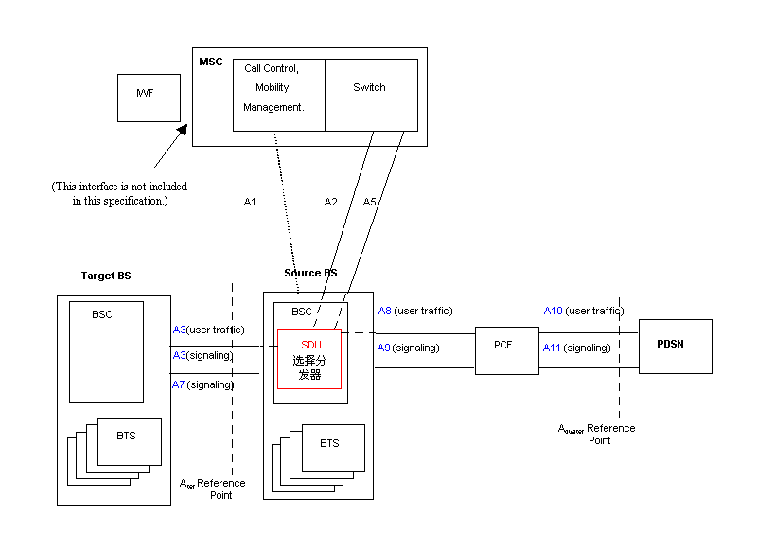
对高速分组数据业务的支持是CDMA-2000的主要特色，是通过Mobile IP技术来支持高速分组数据业务的。
下图是对分组数据业务的移动性支持的结构图：
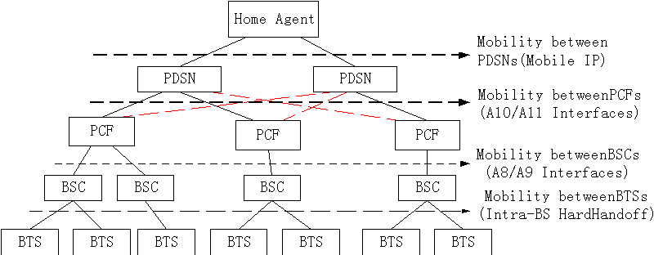
- A8/A9接口支持Inter BS/Intra PCF的移动性
- A10/A11接口支持Inter PCF/Intra PDSN的移动性
- Mobile IP支持Inter PDSN/FA/Intra Home Agent的移动性
- Intra BS内的移动性通过BS内的软/硬切换来实现。
A口的信令流程按功能可分为：
- 呼叫处理与补充服务
- 无线资源管理
- 移动性管理，鉴权与加密
- L1&2与地面设备管理
本文主要论述A口的呼叫处理与补充服务流程，重点为IOS4.0新增的几种处理流程：
- PACA呼叫处理流程
- User Zones处理流程
- 分组数据呼叫处理流程
- 分组数据切换流程

呼叫处理与分组数据呼叫处理
呼叫处理与补充服务部分主要完成：呼叫建立（话音、电路数据、packet数据）、呼叫拆线和各种补充业务的处理。
MS的呼叫建立可能是一个常规呼叫（a normal call setup）、紧急呼叫（emergency call setup）、PACA呼叫（PACA call setup）、分组数据呼叫（packet data call setup）、 或补充服务请求（supplementary service invocation）。

MS的PACA呼叫流程
常规的MS话音与电路起呼流程与IS-95基本没有差别，由于多种业务的同时传输和分组数据业务的突发性可能会导致无线资源的间歇性的拥塞现象，可能是由于这个原因，引入了PACA呼叫与Assignment Retry等处理方式。

基本MS起呼流程
话音呼叫建立流程与IS-95没有差别，基本上兼容。
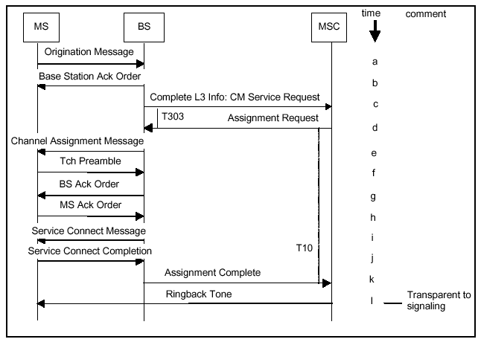
图1. MS常规起呼流程
动作 | 动作描述
c | BSC向MSC发送CM服务请求，其中（optional）包含：BSC首选的CIC和PACA 重呼指示信息单元等。并设置定时器T303。
d | MSC请求无线资源指配，同时分配地面电路和呼叫的实际优先级（对于PACA呼叫）。
e | BSC收到MSC的无线资源指配请求后，进行无线资源的分配工作：包括前、反向业务信道的指配，声码器ID指配（对于话音业务），向MS发送信道指配消息。当BSC无法分配无线资源的情况时，如果是PACA呼叫，BS则将呼叫置于PACA队列中，同时通知MSC执行正常的呼叫清除过程，等待PACA的激活。
i | BS与MS进行业务协商的过程。

MS的PACA起呼流程
PACA的意义为：优先接入和信道指配。PACA呼叫允许用户在起呼时优先接入业务信道。当业务信道不可用的时候，BS能够按优先级排列等待的MS，并动态更新其队列中的位置。当业务信道变为可用时，BS采用同一个优先级下先入先出的原则提供服务。
用户可以申请两种方式请求PACA服务：永久性PACA和临时性PACA。当申请永久性PACA后，用户在每次起呼的过程中都享受PACA服务；当申请临时性PACA时，用户在发起呼叫时先拨一个特殊服务号码后，再拨打被叫方号码。
当MS发起PACA呼叫后，MS应该工作在无时隙模式。
PACA流程设计原则：
- PACA队列由BSC维护与管理
- Timestamp由MSC管理
- MSC指定priority level，并确定一个合法的PACA呼叫的启动时间，MSC通过Assignment Request or PACA Command 消息通知BSC。
- MSC维护一个PACA呼叫的timestamp信息，当MS在系统内漫游时，MSC通过Assignment Request or PACA Update消息通知新BS该PACA呼叫的优先级。
- BS可以持续通知MS其在队列中的位置。
- 当MS执行PACA重呼的流程时，BSC应在CM Service Request消息中通知MSC。
- PACA呼叫可以由MS、BSC、MSC显式或隐式的取消。
当MS发起带有PACA服务呼叫时，可能会出现两种的情况：
- BSC在发送CM服务请求之前，不能决定无线资源不可用，此种起呼流程如图1所示。
- BSC在发送CM服务请求之前，断定无线资源不可用，此种起呼流程如下：
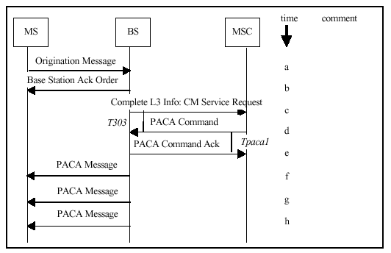
图2. MS带有PACA服务的起呼流程
动作 | 动作描述
a | MS在接入信道上发送起呼消息，并设置PACA_REORIG = 0指示该PACA呼叫为MS的PACA起呼。
b | BS确认。
c | BSC断定无线资源不可用，设置Radio Environment and Resources信息单元的“Avail”字段为“0”；设置Classmark Information Type 2信息单元的“PSI”字段为“1”表示该呼叫为PACA服务呼叫。  MSC收到此消息后，决定PACA服务的合法性。
d | MSC通知BSC对该呼叫提供PACA服务，消息种包含：Priority 和 PACA Time Stamp信息单元，用于确定PACA队列。BSC收到此消息后，设置该呼叫的队列位置。PACA请求的时刻，与Priority共同组合后进行PACA队列的排列。
e | BS确认。并将该呼叫插入到PACA队列中。
f | BS通知MS服务请求已排队，并通知其队列的位置。
g | BS定期通知MS呼叫在队列中的位置。
h | 当无线资源可用时，BS通知MS执行re-originate，重新执行MS起呼的过程。
- 问题：BS如何构造PACA队列？根据什么算法插入服务请求？
Priority决定等级，同一Priority的呼叫按PACA Time Stamp从小到大的顺序排列。

MS的PACA起呼过程中的空闲切换流程
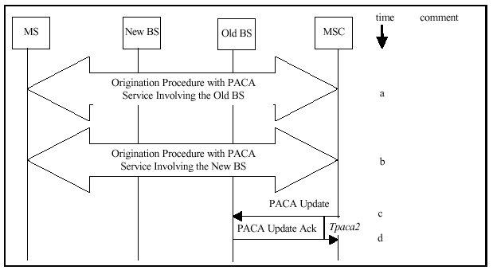
图3 . MS的PACA起呼过程中的空闲切换流程
动作 | 动作描述
a | 当MS在Old BS中的PACA起呼过程中，PACA呼叫处于活动队列状态。
b | 当PACA呼叫处于活动队列状态时。MS进行的Idle切换，MS开始监听New BS的寻呼信道。然后MS向新BS发送Origination Message消息，设置PACA_REORIG = 1，执行PACA重呼过程。
c | 当MSC收到New BS的CM服务请求后，通知Old BS：MS已执行切换，删除PACA队列中原呼叫。
d | Old BS删除原PACA呼叫后，向MSC确认。

MS发起的连续的PACA起呼流程
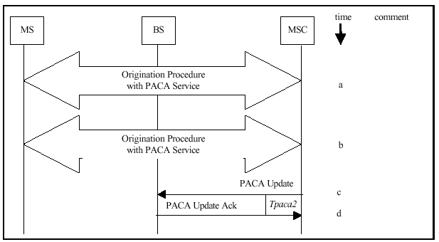
图4 . MS发起的连续的PACA起呼流程
动作 | 动作描述
a | MS在接入信道上首次发送起呼流程，PACA队列处于活动状态。
b | 当MS首次发起的PACA呼叫尚处于队列悬挂状态时，MS又发起另外一个PACA呼叫（包含另外一个号码），设置PACA_REORIG = 0，重新执行一个PACA起呼流程。
c | 当MSC收到后一个PACA呼叫的CM服务请求时，通知BS在队列中清除前一个PACA呼叫。
d | BSC删除前一个PACA呼叫后，向MSC确认。

MS发起的PACA呼叫取消流程
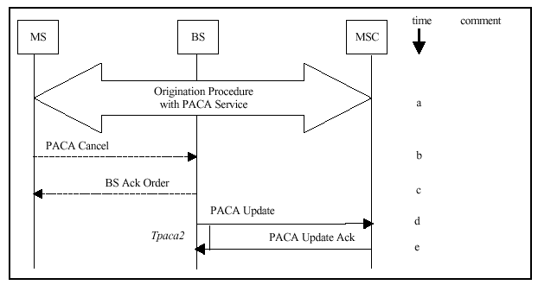
图5 . MS发起的PACA呼叫取消流程
动作 | 动作描述
a | MS在接入信道上发送起呼流程，PACA队列处于活动状态。
b | 在MS发起的PACA呼叫尚处于队列悬挂状态时，MS发起PACA取消消息
c | BS确认。
c | BSC清除被指定的PACA呼叫，并向MSC发送PACA Update消息，通知MSC。
d | MSC确认。

MSC或BS发起的PACA呼叫取消流程
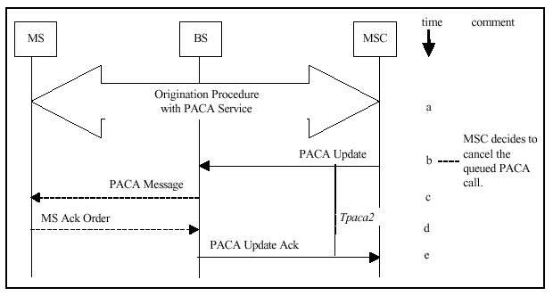
图6 . MSC或BS发起的PACA呼叫取消流程
动作 | 动作描述
a | MS在接入信道上发送起呼流程，PACA队列处于活动状态。
b | 在MS发起的PACA呼叫尚处于队列悬挂状态时，MSC或BS发起PACA清除消息。BSC收到消息后，从PACA队列中删除该PACA呼叫。
c | BS通知MS呼叫已清除
d | MS确认。
e | BSC通知MSC所指定的PACA呼叫已经清除。

MS被呼流程（话音与电路呼叫）
常规的MS话音与电路被呼流程与IS-95基本没有差别，由于多种业务的同时传输和分组数据业务的突发性可能会导致无线资源的间歇性的拥塞现象，可能是由于这个原因，引入了PACA呼叫与Assignment Retry等处理方式。

MS被呼流程——重新指配
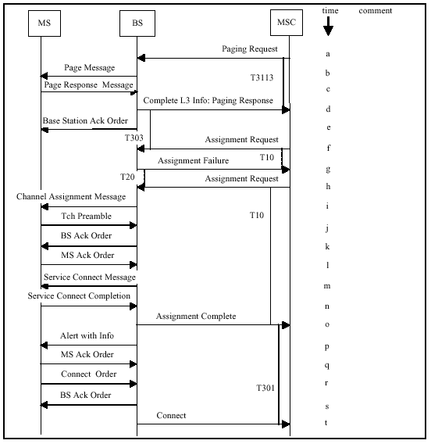
图7。MS被呼——重新指配
动作 | 动作描述
g | BSC收到MSC的指配请求消息后，发现MSC分配的地面电路不可用或没有相应的无线资源分配，向MSC发送指配失败消息。
h | 当MSC判别出指配失败是因为地面电路不可用时，重新分配地面电路后，向BSC重发指配请求消息。BSC收到该消息后分配无线资源，并将无线链路与地面电路连接
i~t | 正常的MS被呼流程

Position Location Service位置区域服务
位置区域服务在MS端的应用与网络端的应用之间传输位置区域数据（PLD），这种MS与MSC之间的PLD传输在控制信道和业务信道上采用ADDS进程实现。通常ADDS消息携带的应用数据相对于BS是透明的：PLD被作为ADDS User Part信息单元携带的。但是对于PLD应用BS可以触发位置决定进程。于是一个活动的MS能够在任何时候收发PLD消息。
当在控制信道传输PLD使用以下消息：ADDS Page, ADDS Page Ack.和ADDS Transfer，
当在业务信道传输PLD使用以下消息：ADDS Deliver and ADDS Deliver Ack。

User Zones用户区域
User Zones (UZ)是地理上的区域，移动网基于指定的User Zones 提供给MS各自的特色服务。Location Updating Request, CM Service Request和Paging Response消息中携带了MS的活动的UZ；当MS处于呼叫的业务状态中发送Flash with Info消息以更改UZ；MSC发送Flash with Information和the Feature Notification消息以拒绝或改变MS的活动UZ。

登记进程中使用User Zones
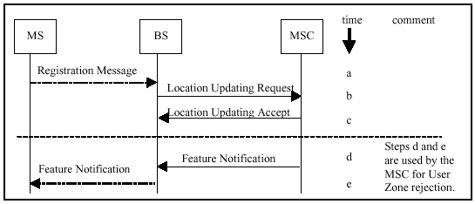
图8。使用UZ的位置登记
动作 | 动作描述
a | MS在登记消息中带有MS的User Zone
b | BS收到MS的登记消息，其中User Zone ID信息单元标识了MS的活动的UZ，BSC构造Location Updating Request消息后向MSC发送。
c | MSC根据收到的鉴权数据（AUTHR，RANDC，COUNT）对该移动台进行鉴权，同时对UZ进行鉴权，若鉴权成功并接受登记，则向BSC发送Location Updating Accept消息。
d | 若MSC鉴权不成功或不接受登记，则向BSC发送该消息，通知BSC登记被拒绝。并且MSC可能提供给MS一个可选的UZ。
e | BSC通知MS。

在呼叫建立过程中使用User Zones
BS在寻呼信道上广播UZ，如果MS拒绝MSC发送的UZ，MS可以选择一个首选的UZ并在寻呼响应消息中发送给MSC。
当MS起呼过程时，MS在起呼消息中设置一个首选的UZ，通过CM服务请求消息发送给MSC，MSC对UZ鉴权决定接受还是拒绝，如果拒绝时MSC会推荐其一个可选的UZ。
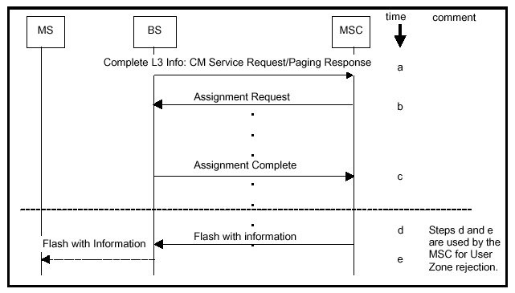
图9。呼叫建立过程中使用UZ
动作 | 动作描述
a | BSC构造CM Service Request message 或 paging response message消息，其中带有MS的User Zone，发送给MSC。
b | MSC根据收到的鉴权数据（AUTHR，RANDC，COUNT）对该移动台进行鉴权，同时对UZ进行鉴权，若鉴权成功，则向BSC发送Assignment Request消息。
c | BSC完成资源分配后，向MSC发送Assignment Complete消息。
d | 若MSC不接受UZ，则向MS发送该消息，包含拒绝指示和一个可选的UZ。
e | BSC通知MS。

在呼叫过程中改变User Zones
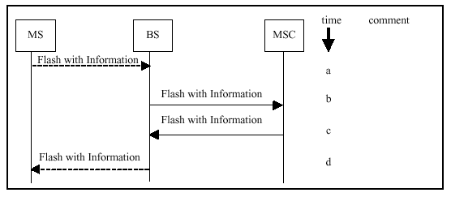
图9。呼叫过程中改变UZ
动作 | 动作描述
a | 处于业务状态下的MS希望改变UZ，向MSC发送Flash with Information消息，该消息的User Zone Update Request information record信息单元中包含了MS首选的UZ。
b | BSC转发该消息给MSC。
c | 当MSC拒绝MS的首选的UZ时，向BSC发送Flash with Information消息，其中包含了IS-95 Information Records（MS Information Records）信息单元，该信息单元中含有拒绝指示和可选的UZ（可选项）。
d | BSC通知MS。

Circuit Data Calls电路数据呼叫
面向电路的数据业务主要包括：异步数据和G3传真业务。为实现电路数据业务，需要在MSC与固定网之间增加Interworking Function (IWF)，一旦一个IWF被分配给电路数据业务，则该IWF将一直被该呼叫专用。IWF在MSC侧实现。
对于电路数据呼叫的建立过程，在BS侧与话音呼叫的建立过程一样。
对于电路数据呼叫（MS起呼、被呼）都必定是data only。为什么？是否可以再同时传输packet data？估计话音与电路数据是不能同时传输的。

Packet Data Calls分组数据呼叫
Packet data服务有3状态：Active/Connected状态、Dormant状态和Null/Inactive状态。在Null/Inactive状态下，既没有空中业务信道的连接也没有MS与PDSN之间的PPP连接；Dormant状态下，没有空中业务信道的连接，但是MS与PDSN保持PPP链路的连接；Active/Connected状态下，既有空中业务信道的连接，还保持A8、A10的业务连接。
Dormant状态下保持A10的连接，但是A8与空中业务信道被释放。
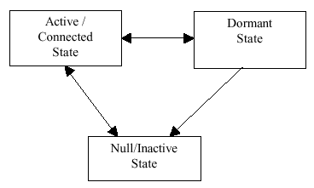
图10. Packet data服务状态
为了支持数据业务的Dormant状态，在空中接口支持Data Ready to Send (DRS)指示用于MS起呼过程。当MS带有packet data服务选择的起呼时（Packet Data Call），该起呼消息中包含了DRS bit 。当MS需要发送数据，因此希望从Dormant状态跃迁到Active/Connected状态时，MS设置DRS为1；当MS在Dormant状态下，越过了Packet Zone时，MS起呼请求位置更新时，设置DRS为0。
问题：MS在跨越Packet Zone时，为什么不采用registration消息实现位置更新？而要采用起呼的方式？
可能的解答：IS-2000中的registration类型为：
- MS开机登记
- MS关机登记
- 基于定时器的登记
- 基于距离的登记：与当前登记的BS的距离超过门限值的登记
- Zone-based registration：LAI改变时的登记
- 参数改变登记：当MS进入新系统时，系统参数发生改变时的登记(从CDMA系统到另一个新的CDMA系统或模拟系统)
- Ordered registration：当BS请求MS登记时
- 隐式登记：发送起呼和寻呼响应时的隐含登记
- 业务信道登记：当BS保留了处于业务信道的MS的登记信息时，BS保留了MS的登记信息，BS进行登记完毕后通知MS其已经被登记
- User Zone Registration：当MS选择了一个新的UZ时的登记
其中的Zone-based registration是当MS的LAI变化时发起的登记，不涉及到Packet Zone的变化的登记。
同时，在空中接口的registration消息和A接口的Location Updating Request消息中均未包括Packet Zone的信息。
在空中接口的Origination 消息中包含了DRS指示。
只有在A9-Setup-A8消息中包含了A9 Indicators其中有DRS指示。

当BS收到的起呼消息中DRS=1时，BS初始化呼叫建立过程，并且直接建立无线业务信道和A8、A10 bearer connections。
当BS收到的起呼消息中DRS=0时，BS初始化呼叫建立过程，先不建立无线业务信道直到A8、A10 bearer connections建立完成后。在A8、A10 bearer connections的建立过程中，BSC发送A9-Setup-A8消息通知PCF其收到的起呼消息中DRS=0，当PCF需要向MS传送数据时，PCF发送A9-Connect-A8消息指示BS建立空中业务信道。此时BS才继续呼叫建立的过程。

Packet Data 假设
- 每个PCF对应一个packet zone，当MS漫游入一个新的PCF区域时，需要执行位置更新。No dormancy knowledge is required by the PDSN。
- PCF知道它可以连接的PDSNs集。
- 当一个数据呼叫处于活动状态，切换通常会导致连接到同一个PDSN的新的PCF上。（While a call is active, handoff will normally result in connection to the same PDSN to the new PCF.）
- 当执行Active/Connected状态和Dormant状态下的Inter-PDSN切换切换时，如果目标PDSN认识MS与其活动的会话，不需要重新建立PPP连接。
- PCFs 和 PDSNs之间的连接支持信令和业务信道。信令信道支持呼叫连接、断连、QoS与计费信息；业务信道支持数据的按序递送。
- PCF初始化A10连接，但是PCF 和PDSN都可以拆除。
- 为了安全性考虑，A10/A11接口假设基于私有的IP网。
- 当IP用于支持A10传输的网络层时，可以采用标准的IP QoS机制。

MS分组数据起呼流程
该流程描述了MS的初始起呼，Mobile IP的尚未登记，为此在进行分组数据的传输之前需要首先进行PPP连接和MIP登记。
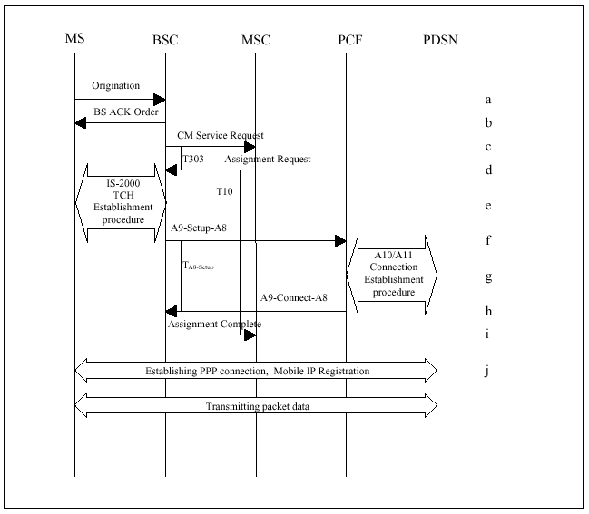
图11.MS的packet data呼叫流程
动作 | 动作描述
a | MS在接入信道上发起呼叫Uma_OriginationMsg，请求packet data业务(在service option中标识)。在该消息中设置DRS = 1，提示MS有数据需要传输。
b | BS经由寻呼信道单元在寻呼信道上进行确认Ump_BSAckOrder。
c | BSC构造CM业务请求消息CMServiceRequest，这是一个DTAP消息，BSC把它放在完全层3信息消息CompleteLayer3Information中，完全层3信息消息CompleteLayer3Information是一个BSSMAP消息，该消息通过SCCP连接建立请求（CR）的方式发送到MSC，BSC启动定时器T303。
d | MSC向BSC发送指配请求消息AssignmentRequest请求BSC分配无线资源，BSC收到后关闭定时器T303。  对于packet data呼叫，无需分配地面电路。
e | BS与MS之间建立无线业务信道
f | BSC 发送A9-Setup-A8消息给PCF请求建立A8业务连接，在该消息中设置DRS=1，设置定时器TA8-setup.。
g | 建立A10/A11连接的过程
h | 当A10/A11连接建立完毕后，PCF建立A8业务连接
i | BSC获知A8建立完毕后，向MSC发送指配完毕消息
j | 至此MS与PDSN之间的业务连接通道完全建立，MS与PDSN之间还需建立PPP连接

BS发起的MS被呼流程
此流程是IOS4.0新增的流程，主要用于分组数据业务服务的MS被呼流程，因为在PCF中没有MS的登记数据，必须由MSC来发起MS的被呼流程，而直接与PCF连接的只有BSC，为此增加了此呼叫流程。
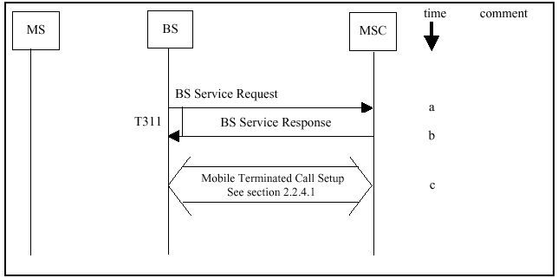
图12。BS发起的MS被呼流程
动作 | 动作描述
a | BSC向MSC请求服务，希望将指定的MS置于业务信道状态。
b | MSC确认并接受BS发起的呼叫建立。
c | 执行正常的MS被呼流程
问题：在MS初始被呼的情况（IOS4.0中没有论述这种情况），MS与PDSN之间没有PPP、MIP连接时，如何判别MS所漫游在的位置？选择哪一个PCF、BSC？还是先随便选一个，然后通过MSC查找MS？还是无此种流程的可能？
估计是先通过MSC寻呼MS，然后MS连接到指定的PDSN。

BS发起的呼叫释放至休眠状态
BSC发起呼叫释放，分组数据服务状态从active状态跃迁到dormant状态。
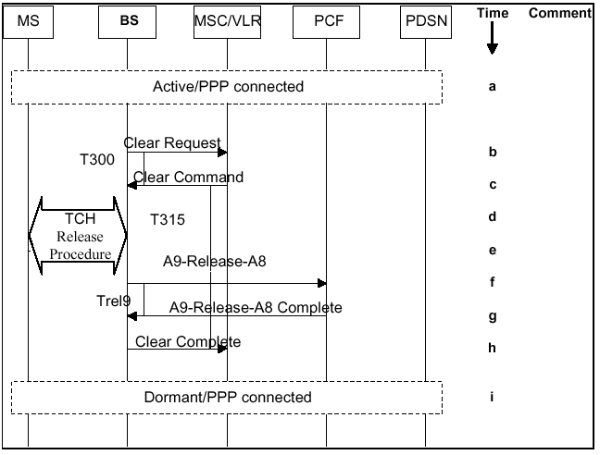
图13. BS发起的呼叫释放至休眠状态

动作 | 动作描述
a | 当Active分组数据服务选择连接后，BSC负责维护一个分组数据空闲定时器。当有非RLP空闲帧传输时，需要重置该定时器。
b | 当BSC的空闲定时器到时，BSC向MSC发送Clear Request消息，请求呼叫清除过程，并启动定时器T300。
c | MSC向BSC发送Clear Command消息指示BSC释放相关的专用资源。BSC关闭定时器T300。
d | BSC发起业务信道释放过程。
e | MS确认释放
f | BSC向PCF发送A9-Release-A8消息，指示PCF释放相关的专用资源，原因是“分组数据服务将要进入休眠状态”。注意：A10/A11的连接依旧保持（在休眠状态）。BSC启动定时器Trel9.。
g | PCF确认释放。
h | BSC向MSC发送Clear Complete消息。
i | MS进入休眠状态。

MS发起的呼叫释放至休眠状态
MS发起呼叫释放，分组数据服务状态从active状态跃迁到dormant状态。
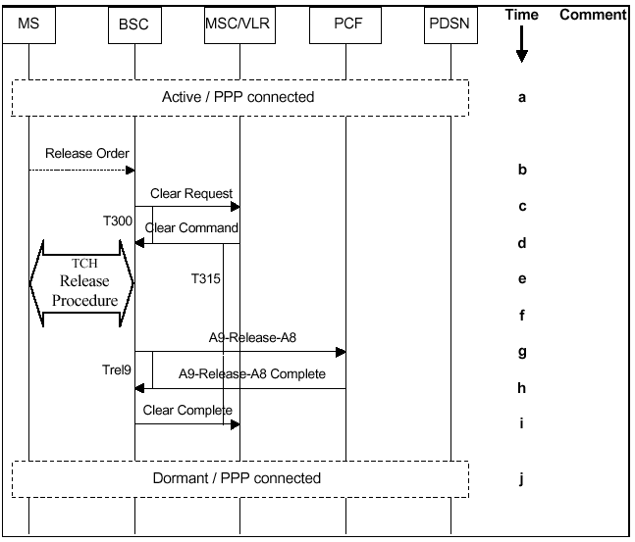
图14. MS发起的呼叫释放至休眠状态

动作 | 动作描述
a | 当分组数据服务选择连接后，MS也负责维护一个分组数据空闲定时器。当有非RLP空闲帧传输时，需要重置该定时器。
b | 当MS的空闲定时器到时，MS向BS发送Release Order 其中设置 “ORDQ = 00000000”,请求跃迁到休眠状态。
b | BSC向MSC发送Clear Request消息，请求呼叫清除过程，并启动定时器T300。
c~j | 与1.6.3节的流程相同。

MS关机流程
MS关机导致的分组数据释放流程，MS关机会导致分组数据会话终止。
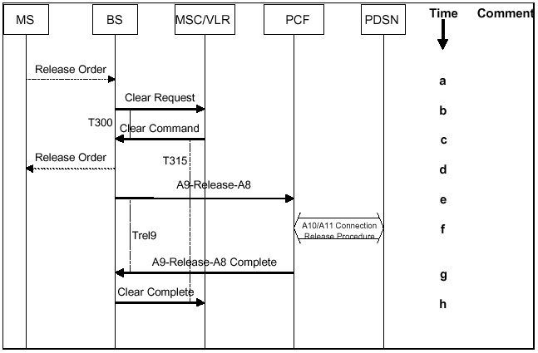
图15. MS关机释放流程

动作 | 动作描述
a | MS关机发起的释放命令，其中的原因标识为power down indication。
b | BSC向MSC发送清除请求。
c | MSC向BSC发送清除命令消息指示BSC释放无线资源。
d | BSC收到消息后，应答MS的释放请求，同时释放相关的专用资源。
e | BSC向PCF发送A9-Release-A8消息指示PCF释放专用资源，并且释放A10/A11连接，原因值为“Normal Call Release”。
f | PCF发起释放A10/A11连接的过程
g | A10/A11连接释放后，PCF通知BSC释放完成。
h | BSC通知MSC释放完成

PDSN发起的释放流程
PCF与PDSN之间的A10/A11连接由PCF负责建立，而二者都可以进行释放其连接。
BSC与PCF之间的A8/A9连接由BSC负责建立，并且由BSC负责释放。
动作 | 动作描述
a | PDSN发起packet service的释放过程（e.g. PPP中断等），释放A10/A11连接。
b | PCF确认A10/A11连接已经释放后，向BSC发送A9-Disconnect-A8消息。并启动定时器Tdiscon9。
c | BSC向PCF发送A9-Release- A8消息，发起A8 连接的释放。并启动定时器Trel9.。PCF收到此消息后，关闭定时器Tdiscon9。
d | PCF发送A9- Release-A8 Complete.消息确认。
e~i | BSC执行正常的呼叫释放过程。

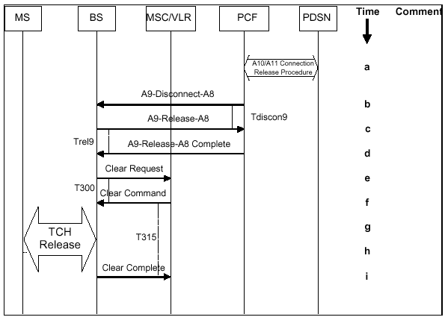
图16。PDSN发起的释放流程

休眠状态MS发起的呼叫重激活流程
在休眠状态时，MS发起呼叫重连接流程与1.6.2节的MS分组数据起呼流程基本一致：在MS的起呼消息中设置DRS=1；只是不需要重新建立PPP与MIP的连接。

休眠状态网络发起的呼叫重激活流程
假设初始休眠状态：
MS已经进行过MIP登记和PPP连接；
PCF 和BSC之间的A8业务连接不存在。
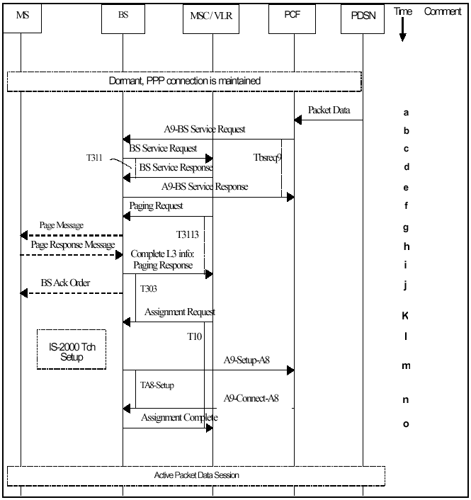
图16。休眠状态网络发起的呼叫重连接流程

动作 | 动作描述
a | 由于处于分组数据服务休眠状态的MS与PDSN之间保持PPP连接和A10/A11连接，PDSN通过A10连接向PCF传输分组数据。
b | PCF将数据放入缓冲区，并向BSC发送A9-BS Service Request消息，请求分组数据服务。并启动定时器Tbsreq9。
c | BSC向MSC发送BS Service Request消息，请求重新连接到呼叫。并启动定时器T311。
d | MSC发送BS Service Response.消息，确认BSC的呼叫建立请求。BSC收到该消息后关闭T311。
e | BSC向PCF发送A9-BS Service Response.消息确认，PCF收到该消息后关闭Tbsreq9。
f~o | MSC执行MS分组数据被呼流程。  其中：需要建立A8业务连接；不需要重新建立A10/A11连接和PPP连接。

MS在话音呼叫状态下拒绝分组数据被呼流程
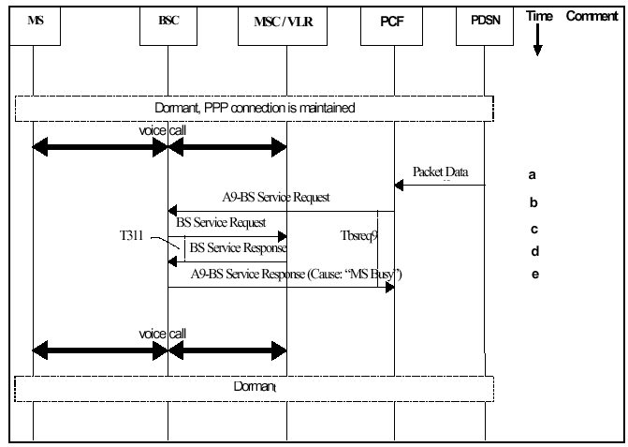
图17。MS在话音呼叫状态下拒绝分组数据被呼流程

假设初始状态：
MS已经进行过MIP登记和PPP连接；
MS正处于话音通话状态。
动作 | 动作描述
a | 由于处于分组数据服务休眠状态的MS与PDSN之间保持PPP连接和A10/A11连接，PDSN通过A10连接向PCF传输分组数据。
b | PCF将数据放入缓冲区，并向BSC发送A9-BS Service Request消息，请求分组数据服务。并启动定时器Tbsreq9。
c | BSC向MSC发送BS Service Request消息，请求重新连接到呼叫。并启动定时器T311。
d | MSC发送BS Service Response.消息，拒绝BSC的数据呼叫请求，原因值为：‘MS Busy’。 BSC收到该消息后关闭T311。
e | BSC向PCF发送A9-BS Service Response.消息，通知PCF呼叫被拒绝。PCF收到该消息后，关闭定时器Tbsreq9。  PCF需要等待并重发A9-BS Service Request消息，其等待的时间可是根据实际情况设定。

Inter-BSC/Inter-PCF/Intra-PDSN的休眠切换
假设：PCF只有一个Packet Zone ID；
MS已经进行过MIP登记和PPP连接。
当BSC收到的起呼消息中DRS=0时，BS将不会建立无线业务信道，知道A8/A10业务连接建立完毕后。Intra-PDSN的切换不需要进行MIP登记和PPP连接。
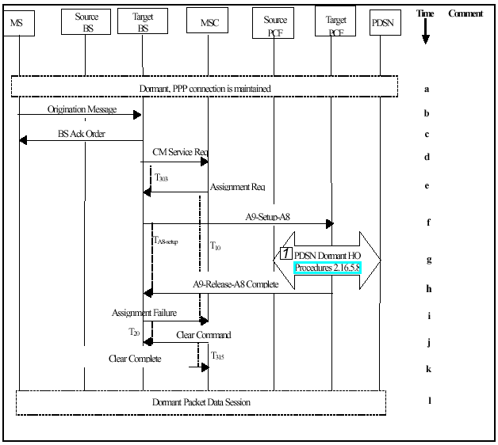
图18。Inter-BSC/Inter-PCF/Intra-PDSN的休眠切换

动作 | 动作描述
a | MS与PDSN之间已经进行过MIP登记和建立了PPP连接。但是现在处于休眠状态。
b | 休眠状态的MS从广播信道上检测到Packet Zone ID的变化，于是向目标BSC发起一个起呼消息，并设置其中的DRS = 0。
c | 目标BSC确认。
d | 目标BSC构造CM Service Request消息，并向MSC发送。并启动定时器T303。
e | MSC向目标BSC请求无线资源指配。目标BSC收到此消息后，关闭T303。
f | 因为目标BSC获悉MS的起呼消息中的DRS = 0，暂不建立无线资源。目标BSC向目标PCF发送A9-Setup-A8消息，并设置其DRS指示bit为0。启动定时器TA8-setup。
g | PDSN休眠切换：目标PCF与PDSN之间建立A10/A11连接后，PDSN与原PCF断连。  当PDSN有数据业务传输时，PDSN在Registration Reply消息中设置Data Available Indicator，通知目标PCF需要传输数据业务。此时需要建立A8连接和无线业务信道。
h | 目标PCF向目标BSC发送A9-Release A8 Complete 消息，指示BSC释放A8连接完毕。目标BSC收到该消息后，关闭定时器TA8-setup。  当PDSN需要传输数据业务时，目标PCF向目标 BSC发送A9-Connect-A8消息，设置原因值为Data Ready to Send.，在这种情况下，目标BSC开始建立无线业务信道。（此情况在流程图中没有考虑）
i | 目标BSC向MSC发送指配失败消息，并设置原因值为Packet Call Going Dormant。启动定时器T20。
j | MSC向目标BSC发送Clear Command消息，设置原因值为Do Not Notify Mobile。  目标BSC收到该消息后关闭定时器T20。
k | 目标BSC向MSC发送Clear Complete消息，通知MSC清除完毕。
i | 分组数据业务服务处于休眠状态。
问题：j、k为什么MSC对目标BSC要进行清除？清除什么资源？
分组数据业务是不需要分配地面电路的，没有分配声码器资源、无线资源。PCF的A8连接已经释放，还有什么需要释放的资源？

Inter-BSC/Inter-PCF/Inter-PDSN的休眠切换
当休眠状态的MS漫游到另一个packet zone，并且该packet zone是连接到不同的PDSN的，此时执行的切换需要重新进行MIP登记和PPP连接。
这种切换相当于MS在目标BSC、PCF、PDSN中的起呼过程，并设置起呼消息中的DRS = 0。
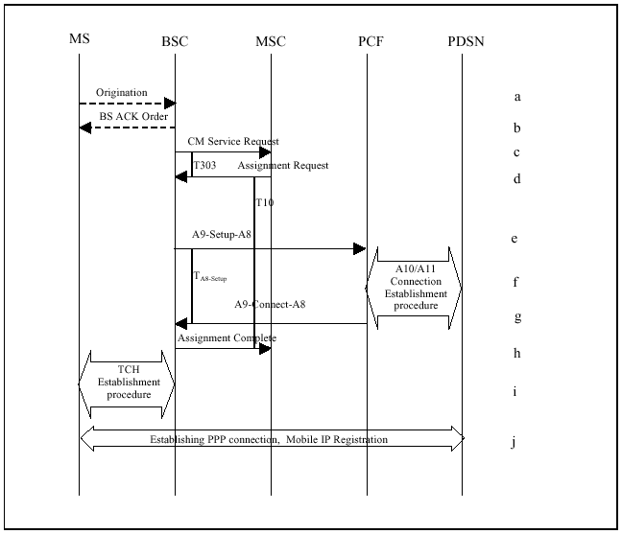
图19。Inter-BSC/Inter-PCF/Inter-PDSN的休眠切换

此流程中与MS起呼流程的差别在于：
g．A10/A11连接的建立后，目标PCF检测到网络侧（PDSN）有数据业务需要传输，于是在A9-Connect-A8消息中设置Traffic Channel Required指示器。
i．于是BSC需要建立空中业务信道。
J．MIP登记过程和PPP连接建立过程。

Inter-BSC/Intra-PCF的硬切换
假设：在执行该切换之前没有进行过inter-BS soft/softer切换；MS处于packet data单种业务状态。
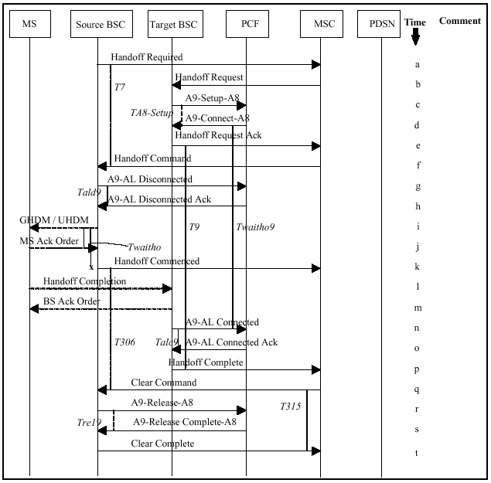
图20。Inter-BSC/Intra-PCF的硬切换
动作 | 动作描述
a | 源BSC通过MS的导频测量测量报告，判别出MS越过了一个网络，BSC建议切换到目标BS域中的一个或多个小区。源BSC向MSC发送Handoff Required消息，其中目标小区的列表。并启动定时器T7。  问题：一个BSC如何查找到其他BSC管辖的小区的信息？
b | MSC向目标BSC发送Handoff Required消息，包含切换指示
c | 为了建立A8连接，目标BSC向PCF发送A9-Setup-A8消息，并设置其中的handoff指示器 = 1。并启动定时器TA8-Setup。
d | 收到A9-Setup-A8消息后，PCF开始建立与目标BSC之间的A8连接。在这时候，PCF依旧向源BSC发送从PDSN收到的分组数据。然后，PCF向目标BSC发送A9- Connect-A8消息，并启动定时器Twaitho9。  不需要重新建立A10/A11连接，因为目标BSC发送来的A9-Setup-A8消息中设置了handoff指示器 = 1。该指示器用于区分切换与起呼过程。
e | 目标BSC收到A9- Connect-A8消息后，关闭TA8-Setup。目标BSC分配无线资源，并在BS内部建立好连接后，向MSC发送Handoff Request Acknowledgment消息，启动定时器T9，在其无线业务信道上等候MS。
f | MSC向源BSC发送Handoff Command消息指示其切换至目标BSC，源BSC收到后，关闭定时器T7。
g | 源BSC向PCF发送A9- AL(Air Link) Disconnected消息。PCF收到后，停止向源BSC发送packet data。源BSC启动定时器Tald9.。
h | PCF应答，源BSC收到后关闭Tald9。
i | 源BS向MS发送General Handoff Direction 消息或 Universal Handoff Direction 消息，指示MS切换到目标BS。  如果采用MS允许返回源BS的方式，源BSC启动定时器Twaitho。
j | MS确认，如果BS采用重发的方式发送GHDM / UHDM，则不需MS确认。
k | 源BSC向MSC发送Handoff Commenced消息，通知MS已经受命移动到目标BS。源BSC启动定时器T306等待MSC的清除消息。  如果源BSC已经启动了定时器Twaitho，则源BS在发送Handoff Commenced消息之前需要等待Twaitho。
l | MS在与目标BS空中链路同步并连接后，向目标BSC发送Handoff Completion消息。
m | 目标BS在空中信道上确认。
n | 目标BSC收到Handoff Completion消息后，向PCF发送A9-AL(Air Link) Connected消息。并启动定时器Talc9。  PCF收到后，关闭Talc9.。PCF更新路由表将PDSN传来的分组数据路由到目标BSC，并开始向目标BSC发送分组数据。
o | PCF响应目标BSC的连接消息。并关闭Talc9。
p | 目标BSC向MSC发送Handoff Complete消息通知其硬切换完成，并关闭T9。
q | MSC向源BSC发送Clear Command消息，命令源BSC释放专用资源。源BSC关闭定时器T306。
r | 源BSC释放无线信道资源，并向PCF发送A9-Release-A8消息，指示PCF释放A8业务连接。
s | PCF释放A8业务连接后，向源BSC发送A9-Release-A8 Complete消息。
t | 源BSC向MSC发送Clear Complete message消息，通知MSC资源释放完毕。

Inter-PCF/Intra-PDSN的硬切换
假设：在执行该切换之前没有进行过inter-BS soft/softer切换；MS处于packet data单种业务状态。
Inter-PCF/Intra-PDSN的硬切换，目标PCF需要重新建立A10业务连接。但是MS与PDSN之间不需要进行MIP登记与PPP连接。
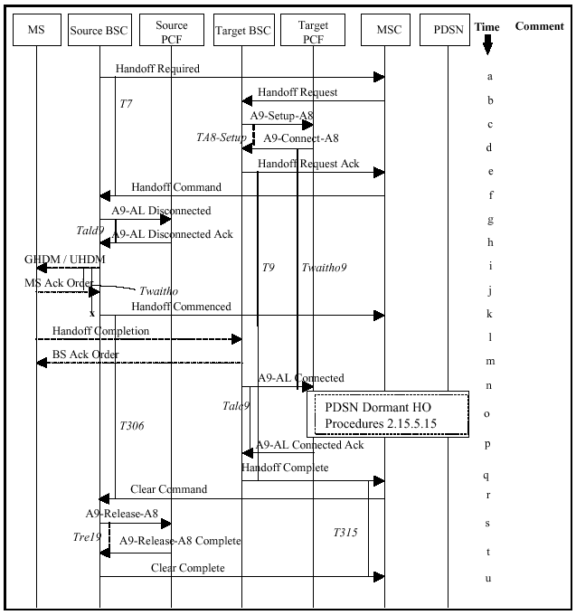
图21。Inter-PCF/Intra-PDSN的硬切换
动作 | 动作描述
a | 源BSC通过MS的导频测量测量报告，判别出MS越过了一个网络，BSC建议切换到目标BS域中的一个或多个小区。源BSC向MSC发送Handoff Required消息，其中目标小区的列表。并启动定时器T7。  问题：一个BSC如何查找到其他BSC管辖的小区的信息？
b | MSC向目标BSC发送Handoff Request消息，包含切换指示
c | 为了建立A8连接，目标BSC向目标PCF发送A9-Setup-A8消息，并设置其中的handoff指示器 = 1。并启动定时器TA8-Setup。
d | 收到A9-Setup-A8消息后，目标PCF开始建立与目标BSC之间的A8连接。在这时候，PDSN依旧向源PCF和源BSC发送分组数据。然后，目标PCF向目标BSC发送A9- Connect-A8消息，并启动定时器Twaitho9。  不需要重新建立A10/A11连接，因为目标BSC发送来的A9-Setup-A8消息中设置了handoff指示器 = 1。该指示器用于区分切换与起呼过程。  问题：目标PCF为什么不先建立A10连接后再切换？
e | 目标BSC收到A9- Connect-A8消息后，关闭TA8-Setup。目标BSC分配无线资源，并在BS内部建立好连接后，向MSC发送Handoff Request Acknowledgment消息，启动定时器T9，在其无线业务信道上等候MS。
f | MSC向源BSC发送Handoff Command消息指示其切换至目标BSC，源BSC收到后，关闭定时器T7。
g | 源BSC向源PCF发送A9- AL(Air Link) Disconnected消息。源PCF收到后，停止向源BSC发送packet data。源BSC启动定时器Tald9。
h | 源PCF应答，源BSC收到后关闭Tald9。
i | 源BS向MS发送General Handoff Direction 消息或 Universal Handoff Direction 消息，指示MS切换到目标BS。  如果采用MS允许返回源BS的方式，源BSC启动定时器Twaitho。
j | MS确认，如果BS采用重发的方式发送GHDM / UHDM，则不需MS确认。
k | 源BSC向MSC发送Handoff Commenced消息，通知MS已经受命移动到目标BS。源BSC启动定时器T306等待MSC的清除消息。  如果源BSC已经启动了定时器Twaitho，则源BS在发送Handoff Commenced消息之前需要等待Twaitho。
l | MS在与目标BS空中链路同步并连接后，向目标BSC发送Handoff Completion消息。
m | 目标BS在空中信道上确认。
n | 目标BSC收到Handoff Completion消息后，向目标PCF发送A9-AL(Air Link) Connected消息。并启动定时器Talc9。  目标PCF收到后，关闭Twaitho9.。  当目标BSC检测到Talc9到时时，而T9没有到时，BSC需要重发A9-AL(Air Link) Connected消息；当目标BSC检测到T9到时时，向MSC发送Handoff Failure消息
o | 执行PDSN的休眠切换过程：目标PCF与PDSN建立A10/A11连接；PDSN断开与源PCF的A10/A11连接。
p | 目标PCF向目标BSC发送A9-AL(Air Link)Connected Ack消息，以响应目标BSC的连接消息。并关闭Talc9。
q | 目标BSC向MSC发送Handoff Complete消息通知其硬切换完成，并关闭T9。
r | MSC向源BSC发送Clear Command消息，命令源BSC释放专用资源。源BSC关闭定时器T306。
s | 源BSC释放无线信道资源，并向源PCF发送A9-Release-A8消息，指示源PCF释放A8业务连接。
t | PCF释放A8业务连接后，向源BSC发送A9-Release-A8 Complete消息。
u | 源BSC向MSC发送Clear Complete message消息，通知MSC资源释放完毕。

Inter-PCF/Intra-PDSN的硬切换—切换失败
此例论述了Inter-PCF/Intra-PDSN的硬切换—切换失败后返回源BSC/PCF的流程。
假设：在执行该切换之前没有进行过inter-BS soft/softer切换；MS处于packet data单种业务状态。

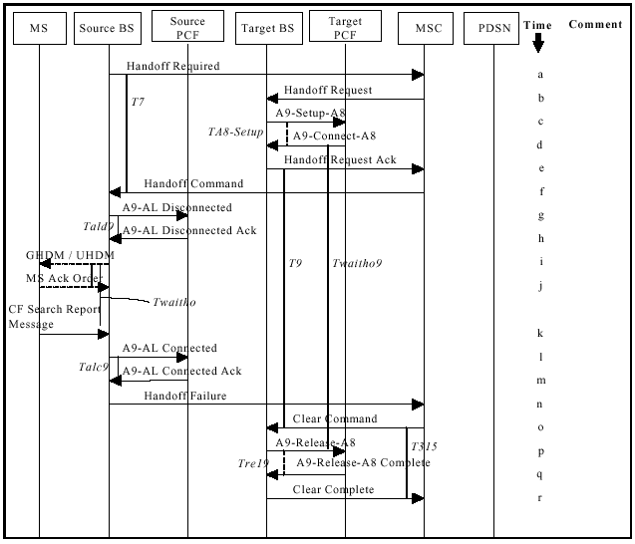
图22。Inter-PCF/Intra-PDSN的硬切换—切换失败返回流程
动作 | 动作描述
a | 源BSC通过MS的导频测量测量报告，判别出MS越过了一个网络，BSC建议切换到目标BS域中的一个或多个小区。源BSC向MSC发送Handoff Required消息，其中目标小区的列表。并启动定时器T7。
b | MSC向目标BSC发送Handoff Required消息，包含切换指示
c | 为了建立A8连接，目标BSC向目标PCF发送A9-Setup-A8消息，并设置其中的handoff指示器 = 1。并启动定时器TA8-Setup。
d | 收到A9-Setup-A8消息后，目标PCF开始建立与目标BSC之间的A8连接。在这时候，PDSN依旧向源PCF和源BSC发送分组数据。然后，目标PCF向目标BSC发送A9- Connect-A8消息，并启动定时器Twaitho9。  不需要重新建立A10/A11连接，因为目标BSC发送来的A9-Setup-A8消息中设置了handoff指示器 = 1。该指示器用于区分切换与起呼过程。  问题：目标PCF为什么不先建立A10连接后再切换？
e | 目标BSC收到A9- Connect-A8消息后，关闭TA8-Setup。目标BSC分配无线资源，并在BS内部建立好连接后，向MSC发送Handoff Request Acknowledgment消息，启动定时器T9，在其无线业务信道上等候MS。
f | MSC向源BSC发送Handoff Command消息指示其切换至目标BSC，源BSC收到后，关闭定时器T7。
g | 源BSC向源PCF发送A9- AL(Air Link) Disconnected消息。源PCF收到后，停止向源BSC发送packet data。源BSC启动定时器Tald9。
h | 源PCF应答，源BSC收到后关闭Tald9。
i | 源BS向MS发送General Handoff Direction 消息或 Universal Handoff Direction 消息，指示MS切换到目标BS。  如果采用MS允许返回源BS的方式，源BSC启动定时器Twaitho。
j | MS确认，如果BS采用重发的方式发送GHDM / UHDM，则不需MS确认。
k | 当MS在切换到目标BSC的过程失败后，向源BSC发送Candidate Frequency (CF) Search Report消息。
l | 源BSC向源PCF发送A9-AL(Air Link) Connected 消息。并启动定时器Talc9。
m | 源PCF收到连接消息后，重新启动分组数据业务的传输，源BSC收到确认后关闭定时器Talc9。
n | 源BSC向MSC发送Handoff Failure 消息，并设置原因为MS无法接入到目标BS。
o | MSC向目标BSC发送Clear Command消息，指示其释放所分配的资源。目标BSC收到后，关闭定时器T9。
p | 目标BSC向目标PCF发送A9-Release-A8消息，指示其释放所建立的专用资源。
q | 目标PCF释放资源后，向目标BSC发送A9-Release-A8 Complete消息。
r | 目标BSC释放无线资源和地面电路资源，后向MSC发送Clear Complete消息，切换结束。

A10/A11接口流程
A10/A11接口通过Mobile IP消息维护A10 连接。
PCF通过在A11接口上向PDSN发送Registration Request消息建立A10连接。当PDSN接受A10连接时，向PCF发送Registration Reply消息，其中带有accept indication。
当A10连接建立好后，双方可以在此连接上通过GRE帧格式接发link layer/network层的帧。
为了建立A10连接，PCF对每一个packet data bearer指配了一个PCF Session Identifier (PSI)PCF会话标识。PCF也使用MN Session Reference ID (MN-SRID)和MS的移动识别（IMSI）来标识对应于一个特定的MS的某一个PCF与PDSN之间的分组数据服务会话。在Registration Request消息中，PCF设置Home Address field = 0；设置IP source address与Care-of-Address field为PCF的IP地址；IP header和 Home Agent field的目的地址设置为指定PDSN的IP地址。移动用户的PSI、 link layer/network 层协议类型标识、 MN Session Reference ID和IMSI 地址在Registration Request 消息的Session Specific Extension信息单元中设置。下表为Registration Request消息中的会话指定扩展信息单元，包含了上述的会话标识。
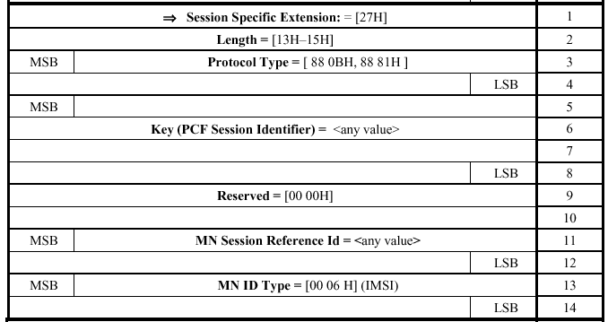
A10 bearer connection用于传输分组服务会话的用户数据。链路层/网络层的数据帧在PCF与PDSN之间通过GRE分组的封装格式传输。GRE分组的IP包头中的源地址和目的地址分别设为PCF的IP地址和PDSN的IP地址；GRE分组的IP包头中的Key字段设置为PCF Session Identifier (PSI)，用于标识数据帧所属的packet data bearer 连接。
下表为PCF向PDSN发送的计费信息：包括空中链路记录ID及其代表的意义。
初始A10连接、MS进入业务信道、MS停止使用业务信道和MS使用DCCH传输SDB。
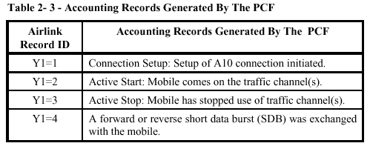
以下流程主要阐述了PCF与PDSN的连接过程，以及PPP、MIP的流程。

MS分组数据起呼流程
假设：PCF能够决定一个或多个的PDSN是否可达，并且根据内部算法可以选择一个最佳的PDSN。
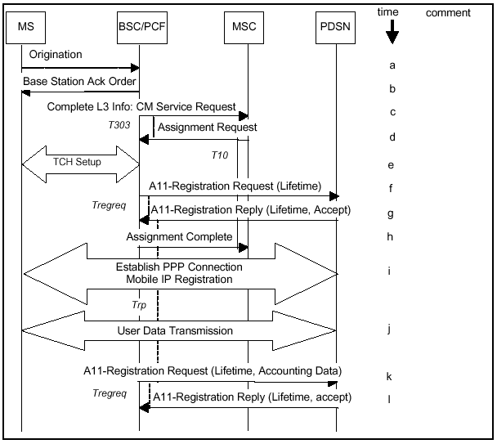
图23。MS分组数据起呼流程
动作 | 动作描述
a | MS在接入信道上发起呼叫Uma_OriginationMsg，请求packet data业务(在service option中标识：packet data service option)。
b | BS经由寻呼信道单元在寻呼信道上进行确认Ump_BSAckOrder。
c | BSC构造CM业务请求消息CM Service Request，放在完全层3信息消息CompleteLayer3Information中，BSC启动定时器T303。
d | MSC向BSC发送指配请求消息Assignment Request，请求BSC分配无线资源，BSC关闭定时器T303。  对于packet data呼叫，MSC无需分配地面电路。
e | BS与MS之间建立无线业务信道过程。
f | PCF选择一个最佳的PDSN，并向其发送A11-Registration Request消息。启动定时器Tregreq。
g | PDSN判别登记有效，向PCF发送A11-Registration Reply消息，设置Lifetime 字段为configured Trp value。PCF收到后关闭Tregreq。  PDSN与PCF都生成一个用于A10连接的binding record。
h | 当无线链路和A10连接建立完毕后，BSC向MSC发送指配完毕消息
i | MS与PDSN之间建立PPP连接，在PPP连接之上进行MIP登记，由此生成一个Layer3 Visitor List用于绑定MS。
j | MIP登记完毕后，MS可以通过A10连接以GRE帧格式收发分组数据。
k | PCF在定时器（登记有效时间）Trp到时之前，向PDSN发送A11-Registration Request消息，以刷新A10登记记录。该消息也可以传输与计费相关的信息。与计费相关的信息在系统定义的触发点传输。
l | PDSN判别为有效登记后，向PCF发送A11- Registration Reply消息，并指配一个Lifetime值。PCF与PDSN都更新A10连接绑定记录。

MS分组数据起呼流程---失败操作

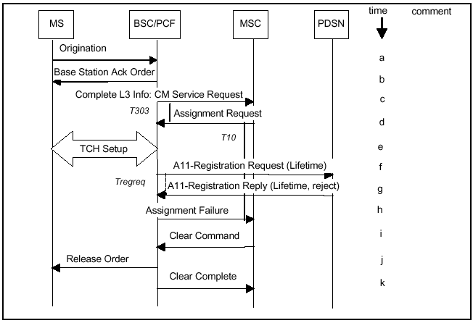
图23。MS分组数据起呼流程---呼叫失败

动作 | 动作描述
a | MS在接入信道上发起呼叫Uma_OriginationMsg，请求packet data业务(在service option中标识：packet data service option)。
b | BS经由寻呼信道单元在寻呼信道上进行确认Ump_BSAckOrder。
c | BSC构造CM业务请求消息CM Service Request，放在完全层3信息消息CompleteLayer3Information中，BSC启动定时器T303。
d | MSC向BSC发送指配请求消息Assignment Request，请求BSC分配无线资源，BSC关闭定时器T303。  对于packet data呼叫，MSC无需分配地面电路。
e | BS与MS之间建立无线业务信道过程。
f | PCF选择一个最佳的PDSN，并向其发送A11-Registration Request消息。启动定时器Tregreq。
g | PDSN不接受PCF的登记请求，并取消A10的连接建立。PDSN向PCF发送A11-Registration Reply消息，设置reject code.。PCF关闭Tregreq。
h | 收到PDSN的拒绝code后，PCF可能试图重新建立A10连接。如果A10连接无法建立，BSC向MSC发送Assignment Failure 消息，并设置 原因： “PDSN resource unavailable”；  当BSC已经向MSC发送了Assignment Complete消息后，收到PDSN的拒绝code时，BSC向MSC发送Clear Request消息，并设置原因： “PDSN resource unavailable”。
i | MSC向BSC发送Clear Command message消息指示其释放相关资源。
j | BS向MS发送Release Order指示其释放无线资源。
k | BSC向MSC发送Clear Complete消息，通知MSC资源释放完毕。

MS分组数据起呼流程---登记到另一个PDSN
在MS的分组数据起呼流程中，当PCF初始化A10连接的建立时，PCF选择一个最佳的PDSN并向其发送A11-Registration Request消息。如果该PDSN不接受连接并想推荐另外一个PDSN，在其返回的A11-Registration Reply消息中带了code ‘88H’字段（登记拒绝），并在Home Agent field字段填了另外一个可选的PDSN地址。于是PCF可以与另一个PDSN进行A10连接尝试，或利用内部算法选择一个新的PDSN进行新的尝试。
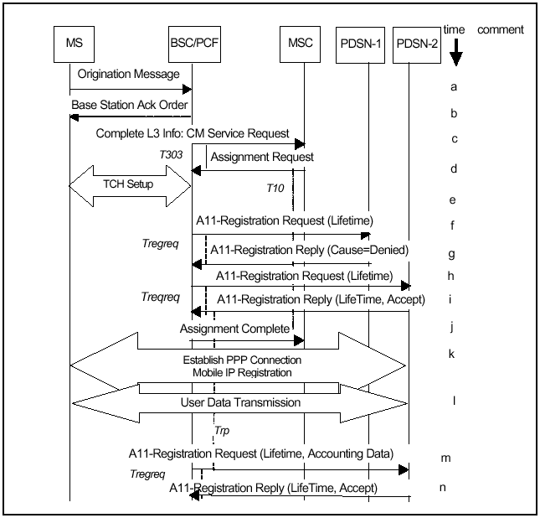
图24。MS分组数据起呼流程---登记到另一个PDSN
动作 | 动作描述
a | MS在接入信道上发起呼叫Uma_OriginationMsg，请求packet data业务(在service option中标识：packet data service option)。
b | BS经由寻呼信道单元在寻呼信道上进行确认Ump_BSAckOrder。
c | BSC构造CM业务请求消息CM Service Request，放在完全层3信息消息CompleteLayer3Information中，BSC启动定时器T303。
d | MSC向BSC发送指配请求消息Assignment Request，请求BSC分配无线资源，BSC关闭定时器T303。  对于packet data呼叫，MSC无需分配地面电路。
e | BS与MS之间建立无线业务信道过程。
f | PCF选择一个最佳的PDSN-1，并向其发送A11-Registration Request消息。启动定时器Tregreq。
g | PDSN-1不接受PCF的登记请求，并取消A10的连接建立。PDSN-1可能推荐另一个PDSN-T，向PCF发送A11-Registration Reply消息，设置reject code.为‘88H’（登记拒绝），并在Home Agent field字段填充另外一个可选的PDSN-2地址。PCF收到消息后关闭Tregreq。
h | PCF向PDSN-T发送A11-Registration Request消息，以初始化A10连接。启动定时器Tregreq。
i | PDSN-T判别登记有效，向PCF发送A11-Registration Reply消息，设置Lifetime 字段为configured Trp value。PCF关闭Tregreq。  PDSN-T与PCF都生成一个用于A10连接的binding record。
j | 当无线链路和A10连接建立完毕后，BSC向MSC发送指配完毕消息
k | MS与PDSN-T之间建立PPP连接，在PPP连接之上进行MIP登记，由此生成一个Layer3 Visitor List用于绑定MS。
l | MIP登记完毕后，MS可以通过A10连接以GRE帧格式收发分组数据。
m | PCF在定时器（登记有效时间）Trp到时之前，向PDSN-T发送A11-Registration Request消息，以刷新A10登记。该消息也可以传输与计费相关的信息。与计费相关的信息在系统定义的触发点传输。
n | PDSN-T判别为有效登记后，向PCF发送A11- Registration Reply消息，并指配一个Lifetime值。PCF与PDSN都更新A10连接绑定记录。
。。。 | PDSN-T与PCF之间持续定时地执行A10连接的重新登记过程，在定时器Trp到时之前交换A11-Registration Request and A11-Registration Reply messages消息

PDSN发起的分组数据服务会话清除
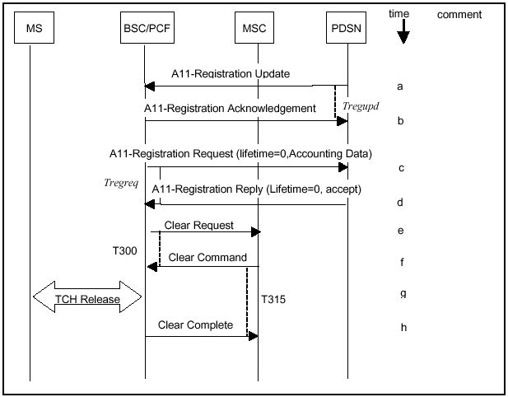
图22。PDSN发起的释放流程
动作 | 动作描述
a | PDSN检测到需要中断分组数据会话，于是向PCF发送A11- Registration Update消息。并启动定时器Tregupd。
b | PCF向PDSN发送A11-Registration Acknowledge消息确认。PDSN关闭Tregupd。
c | PCF向PDSN发送A11-Registration Request消息，设置lifetiom = 0和计费相关的信息。并启动定时器Tregreq。
d | PDSN存储计费信息，关闭A10连接。向PCF发送A11-Registration Reply消息。PCF收到后，关闭A10连接，并关闭定时器Tregreq。
e~h | BSC/PCF执行正常的呼叫释放过程。

MSC发起的分组数据服务会话清除
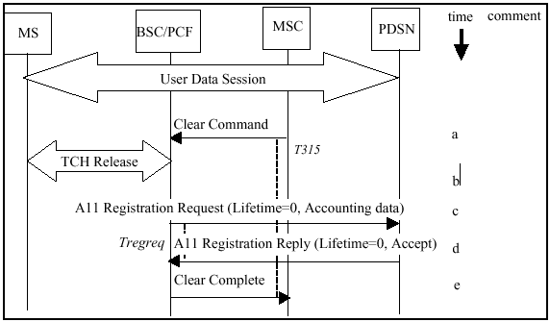
图23。MSC发起的分组数据服务释放流程

动作 | 动作描述
a | MSC检测到需要中断分组数据会话，于是向BSC发送Clear Command消息，指示BSC释放呼叫与相关资源。
b | BSC释放无线资源与其他相关资源。
c | PCF向PDSN发送A11-Registration Request消息，设置lifetiom = 0和计费相关的信息。并启动定时器Tregreq。
d | PDSN存储计费信息，关闭A10连接。向PCF发送A11-Registration Reply消息。PCF收到后，关闭A10连接，并关闭定时器Tregreq。
e | BSC向MSC发送Clear Complete消息，通知MSC释放完毕。

MS发起的分组数据服务会话清除
当MS关机时，MS发起一个分组数据服务会话清除流程。
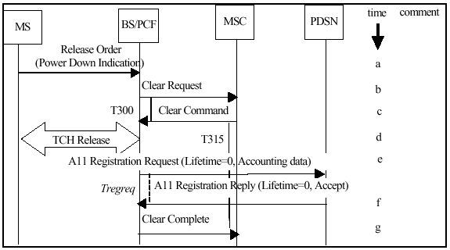
图24。MS发起的分组数据服务会话清除流程

动作 | 动作描述
a | MS关机发起的释放命令，其中的原因标识为power down indication。
b | BSC向MSC发送清除请求。并启动定时器T300。
c | MSC向BSC发送清除命令消息指示BSC释放无线资源。BSC收到后关闭T300。
d | BSC收到消息后，应答MS的释放请求，同时释放相关的专用资源。
e | PCF向PDSN发送A11-Registration Request消息，设置lifetiom = 0（以关闭A10连接）和计费相关的信息。并启动定时器Tregreq。
f | PDSN存储计费信息，关闭A10连接。向PCF发送A11-Registration Reply消息。PCF收到后，关闭A10连接，并关闭定时器Tregreq。
g | BSC通知MSC释放完成

PDSN发起的分组数据服务会话清除--- (A11-Registration Request 和 A11-Registration Update并发)
当MS与PDSN处于分组数据业务会话状态，PDSN 检测到事件需要清除该分组数据业务会话和相应的A10连接。而正在这个时刻，PCF向PDSN发送了定时重登记消息。此时的流程处理按照PDSN清除优先的原则进行。
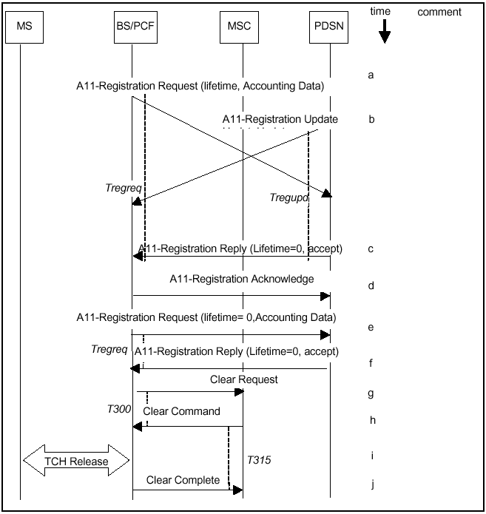
图25。PDSN发起的分组数据服务会话清除--- (A11-Registration Request 和 A11-Registration Update并发)

动作 | 动作描述
a | PCF在定时器（登记有效时间）Trp到时之前，向PDSN发送A11-Registration Request消息，以刷新A10登记。该消息也可以传输与计费相关的信息。与计费相关的信息在系统定义的触发点传输。
b | PDSN检测到需要中断分组数据会话，于是向PCF发送A11- Registration Update消息，以关闭A10连接。并启动定时器Tregupd。
c | PDSN存储计费信息，关闭A10连接。向PCF发送A11-Registration Reply消息。PCF收到后，关闭A10连接，并关闭定时器Tregreq。
d | PCF收到A11- Registration Update消息后，不管定时器Tregreq是否到时，PCF向PDSN发送A11-Registration Acknowledge消息确认。PDSN收到后关闭Tregupd。
e | PCF向PDSN发送A11-Registration Request消息，设置lifetiom = 0和计费相关的信息。并启动定时器Tregreq。
f | PDSN存储计费信息，关闭A10连接。向PCF发送A11-Registration Reply消息。PCF收到后，关闭A10连接，并关闭定时器Tregreq。
e~h | BSC/PCF执行正常的呼叫释放过程。

Inter-BSC/Inter-PCF/Intra-PDSN的休眠切换

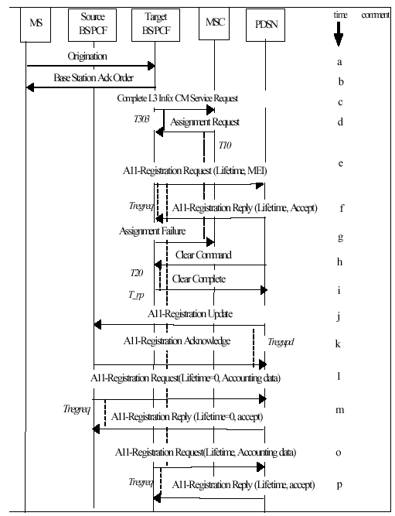
图26。Inter-BSC/Inter-PCF/Intra-PDSN的休眠切换流程

动作 | 动作描述
0 | MS与PDSN之间已经进行过MIP登记和建立了PPP连接。但是现在处于休眠状态。
a | 休眠状态的MS从广播信道上检测到Packet Zone ID的变化，于是向目标BSC发起一个起呼消息，并设置其中的DRS = 0与packet data的服务选择。
b | 目标BSC确认。
c | 目标BSC构造CM Service Request消息，并向MSC发送。并设置定时器T303。
d | MSC向目标BSC请求无线资源指配。目标BSC收到消息后关闭T303。
e | 目标PCF向PDSN发送A11-Registration Request消息，其中包含了Mobility Event Indicator字段。并启动定时器Tregreq。
f | PDSN判别登记有效，向PCF发送A11-Registration Reply消息，设置accept.指示器确认PCF的登记请求。如果PDSN有数据需要传输，则在Vendor/Organization Specific Extension 信息单元中包含Data Available 指示器。A10连接绑定信息被更新指向目标PCF。  PCF收到消息后关闭Tregreq。
g | 目标BSC向MSC发送指配失败消息，并设置原因值为Packet Call Going Dormant。并启动定时器T20。
h | MSC指示目标BSC释放占用的资源，并设置原因值为Do Not Notify Mobile。
i | BSC通知MSC清除完毕。
j
k | PDSN向源PCF发送A11- Registration Update消息，以关闭A10连接。并启动定时器Tregupd。
l | 源PCF向PDSN发送A11-Registration Acknowledge消息确认。PDSN收到消息后关闭Tregupd。
m | 源PCF向PDSN发送A11-Registration Request消息，设置lifetiom = 0和计费相关的信息。并启动定时器Tregreq。
n | PDSN存储计费信息，关闭A10连接。向源PCF发送A11-Registration Reply消息。源PCF收到后，关闭A10连接，并关闭定时器Tregreq。
o | 目标PCF在定时器（登记有效时间）Trp到时之前，向PDSN发送A11-Registration Request消息，以刷新A10登记。该消息也可以传输与计费相关的信息。与计费相关的信息在系统定义的触发点传输。
p | PDSN判别为有效登记后，向目标PCF发送A11- Registration Reply消息，并指配一个Lifetime值。目标PCF与PDSN都更新A10连接绑定记录。

Inter-BSC/Inter-PCF/Inter-PDSN的休眠切换
通常休眠切换时，BSC不建立业务信道，当目标PCF收到目标PDSN的Registration Reply消息中包含Data Available指示器时，BSC需要建立业务信道。
连接到目标PDSN后，MS与目标PDSN之间需要重新建立PPP连接和MIP登记的过程。源PDSN与源PCF之间在MIP登记定时器或Trp到时后释放A10连接。目标PDSN与目标PCF之间定时的保持登记信息交换。
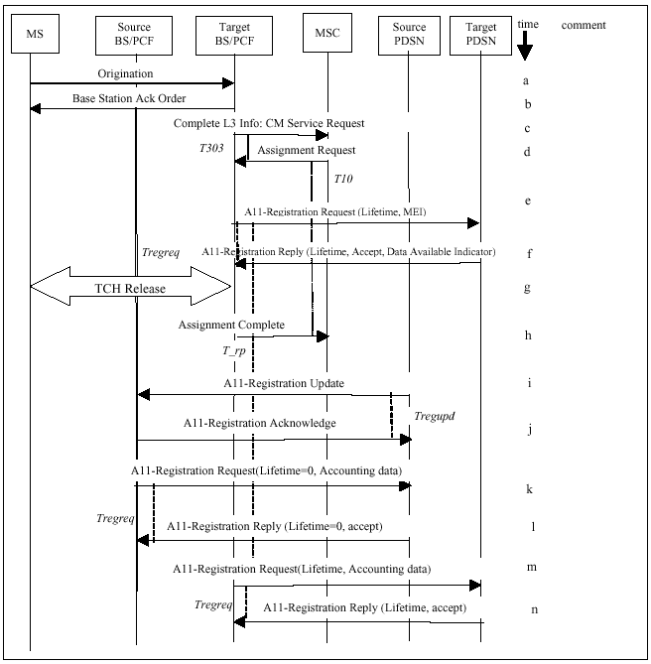
图27。Inter-BSC/Inter-PCF/Inter-PDSN的休眠切换流程
动作 | 动作描述
0 | MS与PDSN之间已经进行过MIP登记和建立了PPP连接。但是现在处于休眠状态。
a | 休眠状态的MS从广播信道上检测到Packet Zone ID的变化，于是向目标BSC发起一个起呼消息，并设置其中的DRS = 0与packet data的服务选择。
b | 目标BSC确认。
c | 目标BSC构造CM Service Request消息，并向MSC发送。并设置定时器T303。
d | MSC向目标BSC请求无线资源指配。目标BSC收到消息后关闭T303。
e | 目标PCF向目标PDSN-T发送A11-Registration Request消息，其中包含了Mobility Event Indicator字段。并启动定时器Tregreq。
f | 目标PDSN-T判别登记有效，向PCF发送A11-Registration Reply消息，设置accept.指示器确认PCF的登记请求。如果PDSN有数据需要传输，则在Vendor/Organization Specific Extension 信息单元中包含Data Available 指示器。  目标PCF收到消息后关闭Tregreq。
g | 目标BSC判断目标PDSN-T有分组数据需要传输，目标BSC进行业务信道建立过程。
h | 目标BSC向MSC发送Assignment Complete消息。
i | 当MIP registration定时器到时后源PDSN向源PCF发送A11- Registration Update消息，以关闭A10连接。并启动定时器Tregupd。
j | 源PCF向源PDSN发送A11-Registration Acknowledge消息确认。PDSN收到消息后关闭Tregupd。
k | 源PCF向源PDSN发送A11-Registration Request消息，设置lifetiom = 0和计费相关的信息。并启动定时器Tregreq。
l | 源PDSN存储计费信息，关闭A10连接。向源PCF发送A11-Registration Reply消息。源PCF收到后，关闭A10连接，并关闭定时器Tregreq。
m | 目标PCF在定时器（登记有效时间）Trp到时之前，向目标PDSN-T发送A11-Registration Request消息，以刷新A10登记。该消息也可以传输与计费相关的信息。与计费相关的信息在系统定义的触发点传输。
n | 目标PDSN-T判别为有效登记后，向目标PCF发送A11- Registration Reply消息，并指配一个Lifetime值。目标PCF与PDSN都更新A10连接绑定记录。

Inter-PCF/Intra-PDSN的硬切换

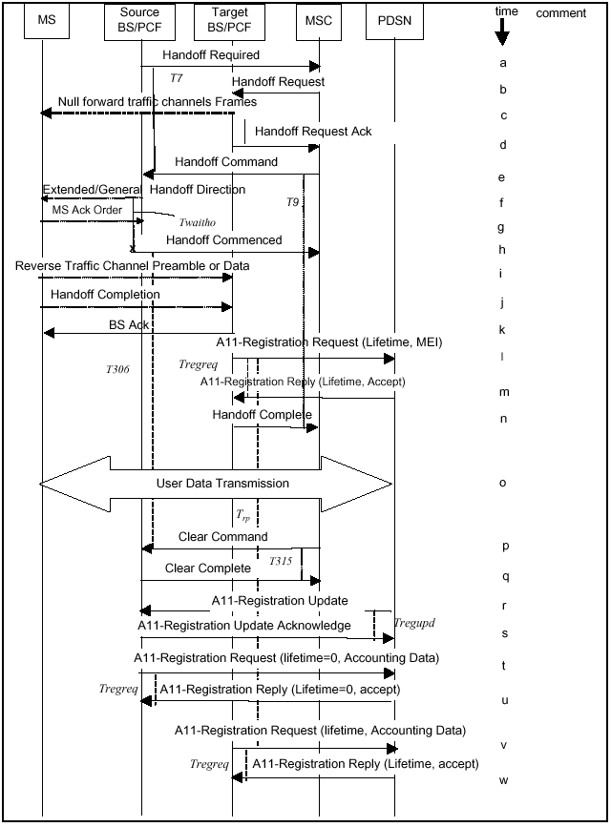
图28。Inter-PCF/Intra-PDSN的硬切换流程
动作 | 动作描述
a | 源BSC通过MS的导频测量测量报告，判别出MS越过了一个网络，BSC建议切换到目标BS域中的一个或多个小区。源BSC向MSC发送Handoff Required消息，其中目标小区的列表。并启动定时器T7。
b | MSC尝试候选小区列表中的每一个单元，直到发现有可用的无线资源的小区后，MSC向目标BSC发送Handoff Request消息，包含切换指示。  问题：MSC如何查找所辖BS的资源分配情况？
c | 目标BSC分配无线资源，并在BS内部建立好连接，BS在前向无线信道上发送空业务帧。
d | 目标BSC向MSC发送Handoff Request Ack消息，通知其分配的RF信道。并启动定时器T9，等待MS切换到指定的业务信道。
e | MSC向源BSC发送Handoff Command消息指示其切换至目标BSC，其中包含了目标BSC分配的无线信道信息。源BSC收到后，关闭定时器T7。
f | 源BS向MS发送General Handoff Direction 消息或 Universal Handoff Direction （HDM/EHDM/GHDM）消息，指示MS切换到目标BS。  如果采用MS允许返回源BS的方式，源BSC启动定时器Twaitho。
g | MS确认，如果BS采用重发的方式发送GHDM / UHDM，则不需MS确认。
h | 源BSC向MSC发送Handoff Commenced消息，通知MS已经受命移动到目标BS。源BSC启动定时器T306等待MSC的清除消息。  如果源BSC已经启动了定时器Twaitho，则源BS在发送Handoff Commenced消息之前需要等待Twaitho。
i | MS在反向业务信道发送业务帧或preamble。
j | MS在与目标BS空中链路同步并连接后，向目标BSC发送Handoff Completion消息。
k | 目标BS在空中信道上确认。
l | 目标PCF向PDSN发送A11-Registration Request消息，其中包含了Mobility Event Indicator字段。并启动定时器Tregreq。
m | PDSN判别登记有效，向PCF发送A11-Registration Reply消息，设置accept.指示器确认PCF的登记请求。PDSN的连接绑定信息更新为指向目标PCF。  目标PCF收到消息后关闭Tregreq。
n | 当目标BSC检测到MS已经成功的接入到目标信道时，向MSC发送Handoff Complete消息通知其硬切换完成，并关闭T9。
o | MS与PDSN之间通过A10连接传输业务数据。
p | MSC 收到Handoff Complete消息后，向源BSC发送Clear Command消息，命令源BSC释放专用资源。源BSC关闭定时器T306。
q | 源BSC向MSC发送Clear Complete message消息，通知MSC资源释放完毕。
r | PDSN向源PCF发送A11- Registration Update消息，以关闭A10连接。并启动定时器Tregupd。
s | 源PCF向PDSN发送A11-Registration Acknowledge消息确认。PDSN收到消息后关闭Tregupd。
t | 源PCF向PDSN发送A11-Registration Request消息，设置lifetiom = 0和计费相关的信息。并启动定时器Tregreq。
u | PDSN存储计费信息，关闭A10连接。向源PCF发送A11-Registration Reply消息。源PCF收到后，关闭A10连接，并关闭定时器Tregreq。
v | 目标PCF在定时器（登记有效时间）Trp到时之前，向PDSN发送A11-Registration Request消息，以刷新A10登记。该消息也可以传输与计费相关的信息。与计费相关的信息在系统定义的触发点传输。
w | PDSN判别为有效登记后，向目标PCF发送A11- Registration Reply消息，并指配一个Lifetime值。目标PCF与PDSN都更新A10连接绑定记录。

Inter-PCF/Inter-PDSN的硬切换

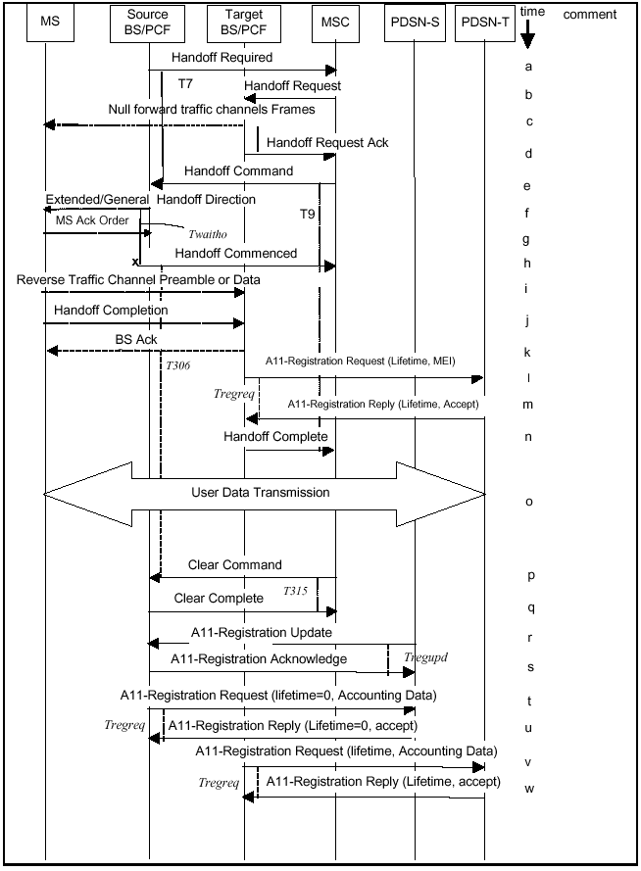
图29。Inter-PCF/Inter-PDSN的硬切换流程
动作 | 动作描述
a | 源BSC通过MS的导频测量测量报告，判别出MS越过了一个网络，BSC建议切换到目标BS域中的一个或多个小区。源BSC向MSC发送Handoff Required消息，其中目标小区的列表。并启动定时器T7。
b | MSC尝试候选小区列表中的每一个单元，直到发现有可用的无线资源的小区后，MSC向目标BSC发送Handoff Request消息，包含切换指示。  问题：MSC如何查找所辖BS的资源分配情况？
c | 目标BSC分配无线资源，并在BS内部建立好连接，BS在前向无线信道上发送空业务帧。
d | 目标BSC向MSC发送Handoff Request Ack消息，通知其分配的RF信道。并启动定时器T9，等待MS切换到指定的业务信道。
e | MSC向源BSC发送Handoff Command消息指示其切换至目标BSC，其中包含了目标BSC分配的无线信道信息。源BSC收到后，关闭定时器T7。
f | 源BS向MS发送General Handoff Direction 消息或 Universal Handoff Direction 消息（HDM/EHDM/GHDM），指示MS切换到目标BS。  如果采用MS允许返回源BS的方式，源BSC启动定时器Twaitho。
g | MS确认，如果BS采用重发的方式发送GHDM / UHDM，则不需MS确认。
h | 源BSC向MSC发送Handoff Commenced消息，通知MS已经受命移动到目标BS。源BSC启动定时器T306等待MSC的清除消息。  如果源BSC已经启动了定时器Twaitho，则源BS在发送Handoff Commenced消息之前需要等待Twaitho。
i | MS在反向业务信道发送业务帧或preamble。
j | MS在与目标BS空中链路同步并连接后，向目标BSC发送Handoff Completion消息。
k | 目标BS在空中信道上确认。
l | 目标PCF选择一个目标PDSN，并向目标PDSN发送A11-Registration Request消息，其中包含了Mobility Event Indicator字段。并启动定时器Tregreq。
m | 目标PDSN判别登记有效，向目标PCF发送A11-Registration Reply消息，设置accept.指示器确认PCF的登记请求。  目标PCF收到消息后关闭Tregreq。
n | 当目标BSC检测到MS已经成功的接入到目标信道时，向MSC发送Handoff Complete消息通知其硬切换完成，并关闭T9。
o | MS与目标PDSN之间建立PPP连接，进行MIP登记过程。然后MS与目标PDSN通过A10连接传输业务数据。
p | MSC 收到Handoff Complete消息后，向源BSC发送Clear Command消息，命令源BSC释放专用资源。源BSC关闭定时器T306。
q | 源BSC向MSC发送Clear Complete message消息，通知MSC资源释放完毕。
r | 当MIP registration定时器到时后源PDSN向源PCF发送A11- Registration Update消息，以关闭A10连接。并启动定时器Tregupd。
s | 源PCF向源PDSN发送A11-Registration Acknowledge消息确认。PDSN收到消息后关闭Tregupd。
t | 源PCF向源PDSN发送A11-Registration Request消息，设置lifetiom = 0和计费相关的信息。并启动定时器Tregreq。
u | 源PDSN存储计费信息，关闭A10连接。向源PCF发送A11-Registration Reply消息。源PCF收到后，关闭A10连接，并关闭定时器Tregreq。
v | 目标PCF在定时器（登记有效时间）Trp到时之前，向目标PDSN发送A11-Registration Request消息，以刷新A10登记。该消息也可以传输与计费相关的信息。与计费相关的信息在系统定义的触发点传输。
w | 目标PDSN判别为有效登记后，向目标PCF发送A11- Registration Reply消息，并指配一个Lifetime值。目标PCF与PDSN都更新A10连接绑定记录。

MS分组数据起呼流程(完整流程)
该流程是一个分组数据起呼的成功的完整流程。总结了A1/A9/A11的各个流程。

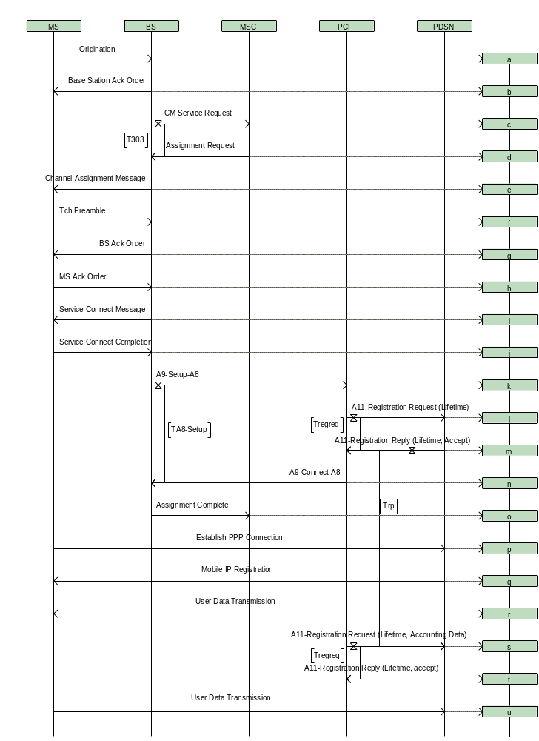
动作 | 动作描述
a | MS在接入信道上发起呼叫Uma_OriginationMsg，请求packet data业务(在service option中标识：packet data service option)。并在该消息中设置DRS=1提示MS需要传输数据。
b | BS经由寻呼信道单元在寻呼信道上进行确认Ump_BSAckOrder。
c | BSC构造CM业务请求消息CM Service Request，放在完全层3信息消息CompleteLayer3Information中，BSC启动定时器T303。
d | MSC向BSC发送指配请求消息Assignment Request，请求BSC分配无线资源，BSC收到后关闭定时器T303。  对于packet data呼叫，MSC无需分配地面电路。
e | BSC进行无线和专用资源的分配，在BS内部建立好连接后，通过寻呼信道向MS发送Channel Assignment消息，初始化业务信道建立过程。
f | MS在反向业务信道上发送TCH Preamble，
g | 当BS俘获反向业务信道后，在前向业务信道上向MS发送业务信道层2确认。
h | MS确认，在反向业务信道上发送Mobile Station Acknowledgment Order消息和空业务帧。
i | BS向MS发送Service Connect Message / Service Option Response Order消息，提供MS的业务配置。
j | 当MS接受BS的业务配置后，向BS发送Service Connect Completion消息，业务协商完毕。
k | 业务信道建立完毕后，BSC向PCF发送A9-Setup-A8消息以建立A8连接，并设置Data Ready Indicator = 1。
l | PCF发现选择一个最佳的PDSN，并向其发送A11-Registration Request消息。启动定时器Tregreq。
m | PDSN判别登记有效，向PCF发送A11-Registration Reply消息，设置Lifetime 字段为configured Trp value。PCF关闭Tregreq。  PDSN与PCF都生成一个用于A10连接的binding record。
n | 当A10/A11连接建立完毕后，PCF向BSC发送A9-Connect-A8消息，以建立A8业务连接。
o | 当无线链路和A10连接建立完毕后，BSC向MSC发送指配完毕消息
p | MS与PDSN之间建立PPP连接。
q | MS在PPP连接之上进行MIP登记，由此生成一个Layer3 Visitor List用于绑定MS。
r | MIP登记完毕后，MS可以通过A10连接以GRE帧格式收发分组数据。
s | PCF在定时器（登记有效时间）Trp到时之前，向PDSN发送A11-Registration Request消息，以刷新A10登记。该消息也可以传输与计费相关的信息。与计费相关的信息在系统定义的触发点传输。
t | PDSN判别为有效登记后，向PCF发送A11- Registration Reply消息，并指配一个Lifetime值。PCF与PDSN都更新A10连接绑定记录。
u | MS继续通过A10连接以GRE帧格式收发分组数据。

Inter-PCF/Intra-PDSN的硬切换(全流程)

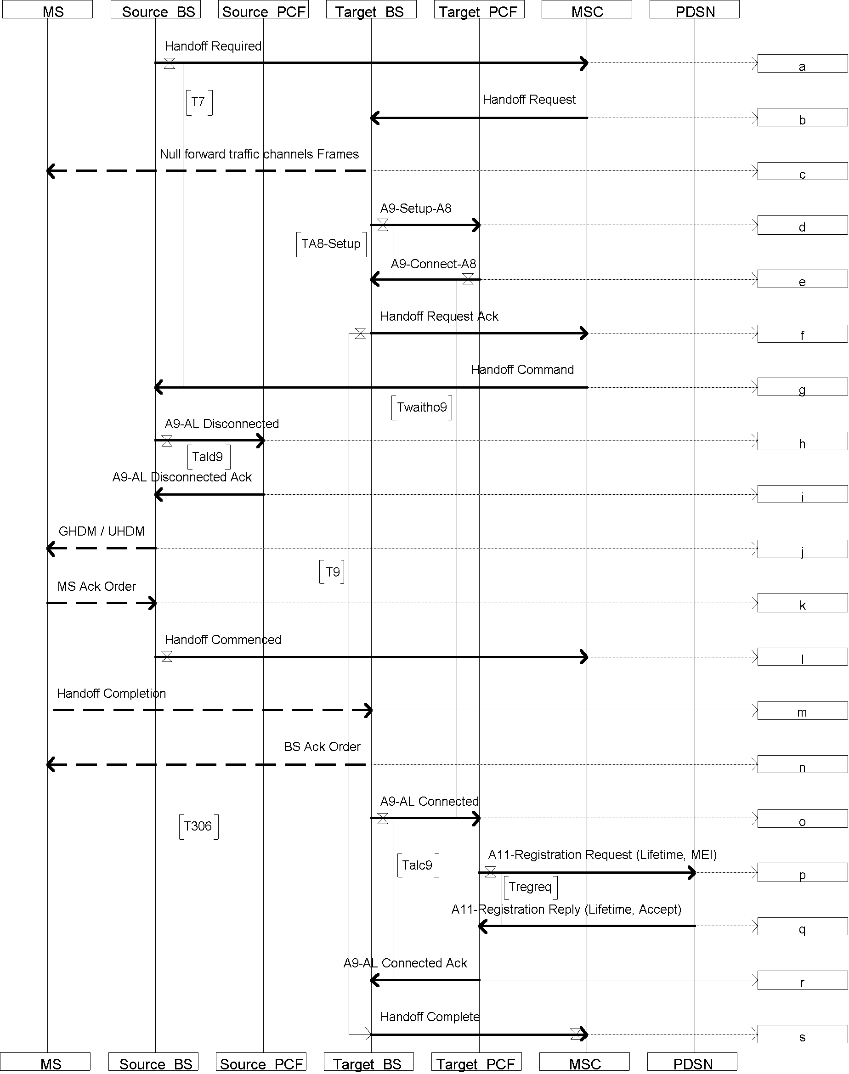

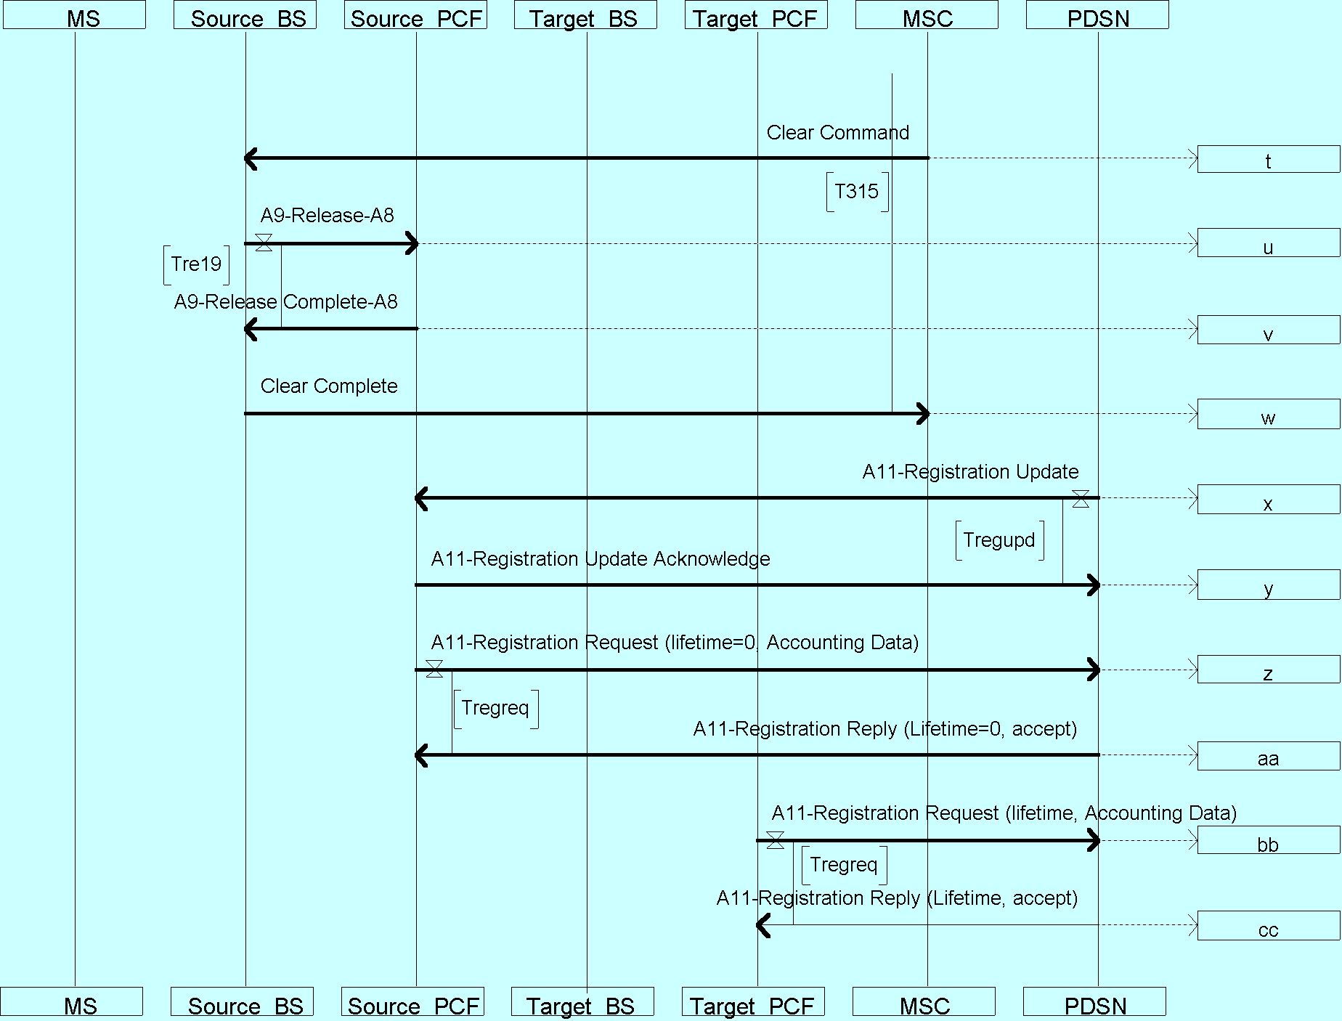

动作 | 动作描述
a | 源BSC通过MS的导频测量测量报告，判别出MS越过了一个网络，BSC建议切换到目标BS域中的一个或多个小区。源BSC向MSC发送Handoff Required消息，其中包含目标小区的列表。并启动定时器T7。
b | MSC尝试BSC提供的候选小区列表中的每一个单元，直到发现有可用的无线资源的目标小区后，MSC向目标BSC发送Handoff Request消息，包含切换指示。  问题：MSC如何查找所辖BS的资源分配情况？
c | 目标BSC分配无线资源，并在其内部建立好连接后，目标BS在前向无线信道上发送空业务帧。
d | 为了建立A8连接，目标BSC向目标PCF发送A9-Setup-A8消息，并设置其中的handoff指示器 = 1。并启动定时器TA8-Setup。
e | 收到A9-Setup-A8消息后，目标PCF开始建立与目标BSC之间的A8连接。（在这时候，PDSN依旧向源PCF和源BSC发送分组数据。）然后，目标PCF向目标BSC发送A9- Connect-A8消息，并启动定时器Twaitho9。  不需要重新建立A10/A11连接，因为目标BSC发送来的A9-Setup-A8消息中设置了handoff指示器 = 1。该指示器用于区分切换与起呼过程。  问题：目标PCF为什么不先建立A10连接后再切换？
f | 目标BSC收到A9- Connect-A8消息后，关闭TA8-Setup。目标BSC向MSC发送Handoff Request Ack消息，通知其分配的RF信道参数。并启动定时器T9，等待MS切换到指定的业务信道。
g | MSC向源BSC发送Handoff Command消息指示MS切换至目标BSC，其中包含了目标BSC分配的无线信道信息。源BSC收到后，关闭定时器T7。
h | 源BSC向源PCF发送A9- AL(Air Link) Disconnected消息，通知源PCF空中链路已经断连，业务信道将要释放。源BSC启动定时器Tald9。
i | 源PCF收到后，停止向源BSC发送packet data，将PDSN传来的分组数据放在缓冲区。源PCF应答，源BSC收到后关闭Tald9。  问题：源PCF为什么不通知PDSN，并断开A8连接，停止分组数据的传输？如果此时PDSN仍然向PCF传输数据，切换成功后此数据将丢失！！  估计此时不进行PDSN切换的原因是：因为MS尚未开始真正的切换，切换能否成功还未知；并且BSC还可以允许切换失败后返回源BS。  PDSN上有没有数据的缓冲区？
j | 源BS向MS发送General Handoff Direction 消息或 Universal Handoff Direction （UHDM/GHDM）消息，指示MS切换到目标BS。  如果采用MS允许返回源BS的方式，源BSC启动定时器Twaitho。
k | MS确认，如果BS采用重发的方式发送GHDM / UHDM，则不需MS确认。
l | 源BSC向MSC发送Handoff Commenced消息，通知MS已经受命移动到目标BS。源BSC启动定时器T306等待MSC的清除消息。  如果源BSC已经启动了定时器Twaitho，则源BS在发送Handoff Commenced消息之前需要等待Twaitho。
ll | MS在反向业务信道发送业务帧或preamble。
m | MS在与目标BS空中链路同步并连接后，向目标BSC发送Handoff Completion消息。
n | 目标BS在空中信道上确认。
o | 目标BSC收到MS的Handoff Completion消息后，向目标PCF发送A9-AL(Air Link) Connected消息通知，目标PCF空中业务链路已经连接完毕。并启动定时器Talc9。  目标PCF收到后，关闭Twaitho9。  当目标BSC检测到Talc9到时时，而T9没有到时，BSC需要重发A9-AL(Air Link) Connected消息；当目标BSC检测到T9到时时，向MSC发送Handoff Failure消息
p | 目标PCF向PDSN发送A11-Registration Request消息，申请登记并建立A10连接。其中包含了Mobility Event Indicator字段。并启动定时器Tregreq。
q | PDSN判别登记有效，向PCF发送A11-Registration Reply消息，设置accept.指示器确认PCF的登记请求。PDSN将连接绑定信息更新为指向目标PCF。  目标PCF收到消息后关闭Tregreq。
r | 目标PCF向目标BSC发送A9-AL(Air Link)Connected Ack消息，以响应目标BSC的连接消息。并关闭Talc9。
s | 当目标BSC检测到MS已经成功的接入到目标信道时，向MSC发送Handoff Complete消息通知其硬切换完成，并关闭T9。
ss | MS与PDSN之间通过A10/A8/空中业务信道的连接传输分组业务数据。
t | MSC 收到目标BSC的Handoff Complete消息后，向源BSC发送Clear Command消息，命令源BSC释放专用资源。源BSC关闭定时器T306。
u | 源BSC首先释放无线信道资源，然后向源PCF发送A9-Release-A8消息，指示源PCF释放A8业务连接。启动定时器Tre19。
v | PCF释放A8业务连接后，向源BSC发送A9-Release-A8 Complete消息，源BSC收到消息后关闭Tre19。
w | 源BSC向MSC发送Clear Complete message消息，通知MSC资源释放完毕。
x | PDSN向源PCF发送A11- Registration Update消息，以关闭A10连接。并启动定时器Tregupd。
y | 源PCF向PDSN发送A11-Registration Acknowledge消息确认。PDSN收到消息后关闭Tregupd。
z | 源PCF向PDSN发送A11-Registration Request消息，设置lifetiom = 0和计费相关的信息。并启动定时器Tregreq。
aa | PDSN存储计费信息，关闭A10连接。向源PCF发送A11-Registration Reply消息。源PCF收到后，关闭A10连接，并关闭定时器Tregreq。
bb | 目标PCF在定时器（登记有效时间）Trp到时之前，向PDSN发送A11-Registration Request消息，以刷新A10登记。该消息也可以传输与计费相关的信息。与计费相关的信息在系统定义的触发点传输。
cc | PDSN判别为有效登记后，向目标PCF发送A11- Registration Reply消息，并指配一个Lifetime值。目标PCF与PDSN都更新A10连接绑定记录。

Inter-PCF/Inter-PDSN的硬切换（全流程）
连接到不同的PDSN的Inter-PCF的硬切换，在切换完成后，需要建立MS与PDSN之间的PPP连接和MIP登记过程。
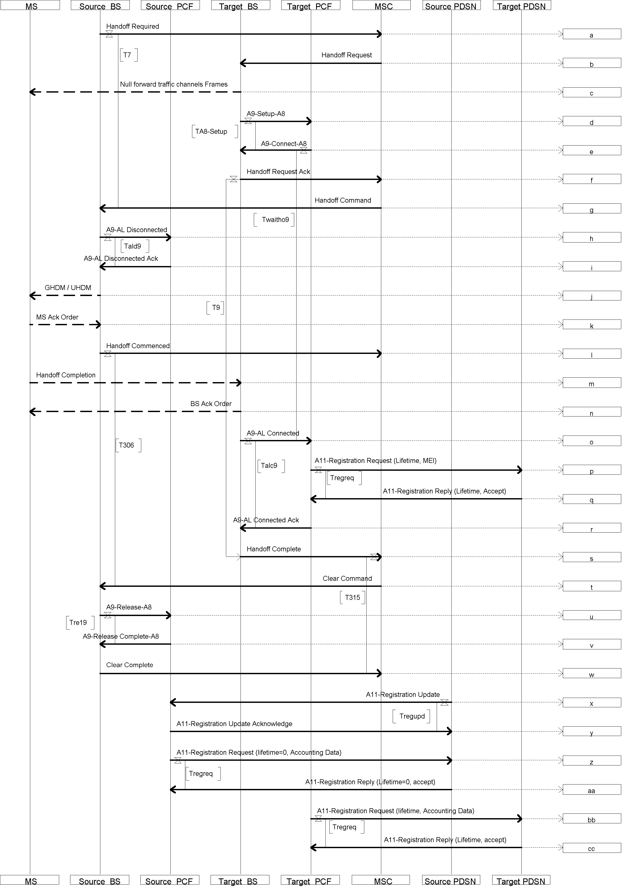

动作 | 动作描述
a | 源BSC通过MS的导频测量测量报告，判别出MS越过了一个网络，BSC建议切换到目标BS域中的一个或多个小区。源BSC向MSC发送Handoff Required消息，其中包含目标小区的列表。并启动定时器T7。
b | MSC尝试BSC提供的候选小区列表中的每一个单元，直到发现有可用的无线资源的目标小区后，MSC向目标BSC发送Handoff Request消息，包含切换指示。  问题：MSC如何查找所辖BS的资源分配情况？
c | 目标BSC分配无线资源，并在其内部建立好连接后，目标BS在前向无线信道上发送空业务帧。
d | 为了建立A8连接，目标BSC向目标PCF发送A9-Setup-A8消息，并设置其中的handoff指示器 = 1。并启动定时器TA8-Setup。
e | 收到A9-Setup-A8消息后，目标PCF开始建立与目标BSC之间的A8连接。（在这时候，PDSN依旧向源PCF和源BSC发送分组数据。）然后，目标PCF向目标BSC发送A9- Connect-A8消息，并启动定时器Twaitho9。  不需要重新建立A10/A11连接，因为目标BSC发送来的A9-Setup-A8消息中设置了handoff指示器 = 1。该指示器用于区分切换与起呼过程。  问题：目标PCF为什么不先建立A10连接后再切换？
f | 目标BSC收到A9- Connect-A8消息后，关闭TA8-Setup。目标BSC向MSC发送Handoff Request Ack消息，通知其分配的RF信道参数。并启动定时器T9，等待MS切换到指定的业务信道。
g | MSC向源BSC发送Handoff Command消息指示MS切换至目标BSC，其中包含了目标BSC分配的无线信道信息。源BSC收到后，关闭定时器T7。
h | 源BSC向源PCF发送A9- AL(Air Link) Disconnected消息，通知源PCF空中链路已经断连，业务信道将要释放。源BSC启动定时器Tald9。
i | 源PCF收到后，停止向源BSC发送packet data，将PDSN传来的分组数据放在缓冲区。源PCF应答，源BSC收到后关闭Tald9。  问题：源PCF为什么不通知PDSN，并断开A8连接，停止分组数据的传输？如果此时PDSN仍然向PCF传输数据，切换成功后此数据将丢失！！  估计此时不进行PDSN切换的原因是：因为MS尚未开始真正的切换，切换能否成功还未知；并且BSC还可以允许切换失败后返回源BS。  PDSN上有没有数据的缓冲区？
j | 源BS向MS发送General Handoff Direction 消息或 Universal Handoff Direction （UHDM/GHDM）消息，指示MS切换到目标BS。  如果采用MS允许返回源BS的方式，源BSC启动定时器Twaitho。
k | MS确认，如果BS采用重发的方式发送GHDM / UHDM，则不需MS确认。
l | 源BSC向MSC发送Handoff Commenced消息，通知MS已经受命移动到目标BS。源BSC启动定时器T306等待MSC的清除消息。  如果源BSC已经启动了定时器Twaitho，则源BS在发送Handoff Commenced消息之前需要等待Twaitho。
ll | MS在反向业务信道发送业务帧或preamble。
m | MS在与目标BS空中链路同步并连接后，向目标BSC发送Handoff Completion消息。
n | 目标BS在空中信道上确认。
o | 目标BSC收到MS的Handoff Completion消息后，向目标PCF发送A9-AL(Air Link) Connected消息通知，目标PCF空中业务链路已经连接完毕。并启动定时器Talc9。  目标PCF收到后，关闭Twaitho9。  当目标BSC检测到Talc9到时时，而T9没有到时，BSC需要重发A9-AL(Air Link) Connected消息；当目标BSC检测到T9到时时，向MSC发送Handoff Failure消息
p | 目标PCF选择一个目标PDSN，并向目标PDSN发送A11-Registration Request消息，请求建立A10连接。其中包含了Mobility Event Indicator字段。并启动定时器Tregreq。
q | 目标PDSN判别登记有效，向PCF发送A11-Registration Reply消息，设置accept.指示器确认PCF的登记请求。PDSN将建立与目标PCF的A10连接。  目标PCF收到消息后关闭Tregreq。
r | 目标PCF向目标BSC发送A9-AL(Air Link)Connected Ack消息，以响应目标BSC的连接消息。并关闭Talc9。
s | 当目标BSC检测到MS已经成功的接入到目标信道时，向MSC发送Handoff Complete消息通知其硬切换完成，并关闭T9。
ss | MS与PDSN之间建立PPP连接，进行MIP登记过程后，通过A10/A8/空中业务信道的连接传输分组业务数据。
t | MSC 收到目标BSC的Handoff Complete消息后，向源BSC发送Clear Command消息，命令源BSC释放专用资源。源BSC关闭定时器T306。
u | 源BSC首先释放无线信道资源，然后向源PCF发送A9-Release-A8消息，指示源PCF释放A8业务连接。启动定时器Tre19。
v | PCF释放A8业务连接后，向源BSC发送A9-Release-A8 Complete消息，源BSC收到消息后关闭Tre19。
w | 源BSC向MSC发送Clear Complete message消息，通知MSC资源释放完毕。
x | 当MIP registration定时器到时后源PDSN向源PCF发送A11- Registration Update消息，以关闭A10连接。并启动定时器Tregupd。
y | 源PCF向源PDSN发送A11-Registration Acknowledge消息确认。源PDSN收到消息后关闭Tregupd。
z | 源PCF向源PDSN发送A11-Registration Request消息，设置lifetiom = 0和计费相关的信息。并启动定时器Tregreq。
aa | 源PDSN存储计费信息，关闭A10连接。向源PCF发送A11-Registration Reply消息。源PCF收到后，关闭A10连接，并关闭定时器Tregreq。
bb | 目标PCF在定时器（登记有效时间）Trp到时之前，向目标PDSN发送A11-Registration Request消息，以刷新A10登记。该消息也可以传输与计费相关的信息。与计费相关的信息在系统定义的触发点传输。
cc | 目标PDSN判别为有效登记后，向目标PCF发送A11- Registration Reply消息，并新指配一个Lifetime值。目标PCF与目标PDSN都更新A10连接绑定记录。

